अपाङ्ग आवाज मासिक पत्रिकाका सम्पादक जगदीश प्रसाद अधिकारीले अपाङ्गता भएका विध्यार्थीहरुको सवालमा खगेन्द्र नवजिवन विशेष शिक्षा माविका प्रधानाध्यापक राघब दवाडीसगँ केहि कुराकानी गर्नुभएको छ । उहाँसँग गरिएको उक्त कुराकानीको केहि अंशलाई अपाङ्ग आवाज मासिक पत्रिकामा यस प्रकार प्रस्तुत गारिएको छ ।
प्रश्न :
अपाङ्गता भएका बालबालिकाको सवालमा यहाँले आफ्नो क्षेत्रबाट अभिभावकत्व निभाइरहनुभएको छ । हिजो अपाङ्गता भएका व्यक्तिहरुलाई विशेष शिक्षाको आवश्यकता पर्छ भनेर भन्थ्यौ अहिले समाबेशी शिक्षाको कुरा आईराखेको छ । यो कुरालाई जोडेर खगेन्द्र नवजिवन मार्फत के कसरी पढाउदै हुनुहुन्छ ? त्यहाँको वर्तमान अबस्था कस्तो छ ?? अलिकति खुलाइदिनुहोस न !
उत्तर :
खगेन्द्र नवजीवन केन्द्र विशेष शिक्षा माध्यामीक विध्यालय २०२६ सालमा स्वर्गीय खगेन्द्र बहादुर बस्नेत जो स्वयम अपाङ्गता भएको व्यक्ति हुनुहुन्थ्यो उहाले अपाङ्गता भएका व्यक्तिहरुलाई शिक्षा, तालिम र स्वास्थ उपचार दिएर पुर्नस्थापित गर्ने उद्देश्यले स्थापना गर्नु भएको हो । २०२६ साल बाट २०३२ साल सम्म बानेश्वरको एउटा भाडाको घर बाट सिमित भएको त्यो संस्थालाई २०३२ सालमा विशेष शिक्षा परिषदले तिन लाख रुपैया दिएर साडे अठाईस रोपनी जग्गा किनेर त्यस पछि विस्तारै थप्दै गएर अहिलेको ठाउँमा विध्यालय सञ्चालन हुन पुग्यो । अरु विभिन्न पुर्नस्थापना सम्वन्धी कार्यक्रमहरु,स्वास्थ उपचार सम्वन्धी कार्यक्रमहरु स्थापना भएर सञ्चालन भए । सुरु सुरुमा यो विध्यालय विषेश शिक्षा तथा व्यवसायीक प्रशिक्षण विध्यालयको रुपमा पनि रहयो । २०५२ सालमा आईसकेपछी त्यो विध्यालयलाई अपाङ्गता भएका विधार्थिहरुलाई आवासिय भन्दा पनि समुदायमा पुनस्थापित गर्ने एउटा नयाँ योजना ल्याएर केही विध्यार्थिहरु जो निरन्तर रुपमा होस्टलमा बसेर त्यहाँ औपचारीक शिक्षा आधारभुत तहको र व्यवसायीक तालिमहरु लिनु हुन्थ्यो त्यो तालिम लिने विध्यार्थिहरु पुनस्थापित हुनुभयो । त्यसपछी गएर २०५२/२०५३ साल बाट विध्यालयलाई दिउसोमा सञ्चालन हुन थाल्यो र ड्रेसकलरमा चाहि सञ्चालन भयो । २०६१ सालमा आएपछी त्यो विध्यालय माध्यामीक विध्यालयको रुपमा स्थापित भयो । २०६१ सालमा कक्षा ९ को अनुमती प्राप्त भयो अनि २०६२ सालबाट तत्कालिन एस.एल.सी र अहिलेको एस.ई.ई परिक्षा दिने सुरुवात भयो । पहिलो व्याजमा नै हाम्रो ८ जना अपाङ्ता भएका विध्यार्थिहरु हुनुहुन्थ्यो चार जनाले फस्ट डिभिजन चार जनाले सेकेन्ड डिभिजन ल्याएर पास गर्नु भयो त्यस पछी निरन्तर रुपमा अहिले हाम्रा भाईबहिनीहरु एस.ई.ई र गत साल बाट हामीले कक्षा ११ र यो साल हामीले कक्षा १२ को एउटा उत्पादन पनि दिई सकेका छौ । त्यहाँ पनि हाम्रो टोटल विध्यार्थि १५० जना मध्यमा २४ जना अपाङ्गता भएका भाईबहिनीहरु अध्ययन गर्नु हुन्छ । उहाहरु जस्तै ह्वीलचियरमा बस्ने भाईबहिनीहरु जसले अन्य विध्यालयहरुमा पहुँचको अभावका कारणले गर्दा उच्च शिक्षा सक्नु भएको थिएन उहाँहरुले कक्षा १२ सम्म खगेन्द्र नवजीवन विशेष शिक्षा मा.वि समाबेशी विध्यालय भएकोले प्राप्त गर्नु भएको छ । हामीले विध्यालय अपाङ्गता मैत्री संरचनाहरु निर्माण गरेका छौँ ।
प्रश्न :
यस्तो भन्दै गर्दा अहिले विध्यालयमा अपाङ्गता भएको विध्यार्थि र साङ्ग अथवा अरु अपाङ्गता समग्र सङ्ख्या कतिको हाराहरिमा छ ?
उत्तर :
हाम्रो बिहानमा १५० जना ११ र १२ मा हुनुहुन्छ । दिउसोमा यो भर्ना कार्यक्रम चाहि निरन्तर रुपमा चलिराखेको छ र खगेन्द्र नवजीवन विशेष शिक्षा माध्यमिक विध्यालयले विशेष त शारिरिक अपाङ्गता भएका बालबलीकाहरुलाई फोकस गर्ने भएको कारणले शारिरिक अपाङ्गता भएका करिब १०० जना विध्यार्थिहरु भर्ना भईसक्नुभएको छ र भर्ना हुने क्रम जारी छ । अरु त्यही समुदायमा रहेका जो आर्थिक रुपले विपन्न भएर शिक्षाको उज्यालो बाट बन्चित भएका छन् ति बालबालीकाहरुलाई पनि हामीले त्यहाँ पढने अवसर दिएका छौ । ति बालबालिकाहरु करीब चार सय जना पाँच सय जना डे सिफ्टमा हुनुहुन्छ र मरर्निङ सिफ्टमा १५० जना गरेर ६५० जना बालबालिकाहरु अध्ययनरत हुनुहुन्छ ।
प्रश्न :
जस्तो यो कुरा गर्दै गर्दा हिजो त हामी यो स्कुललाई विशेष शिक्षाको कुरा गर्थौ अहिले फेरी समावेशी शिक्षा कुरा आईराखेको छ यो बारेमा स्पष्ट पार्दिनुहोस न ?
उत्तर : हो हिजो विशेष शिक्षामा जोड दिएर नै अघि बढिरहेको अवस्था हो र विध्यालय नाम पनि खगेन्द्र नवजीवन विशेष शिक्षा माध्यामिक विध्यालय नै यथावत छ तर अहिले हामीले व्यवहारमा अघि बढाइरहेको चाहि समावेशी शिक्षा नै हो ।।
प्रश्न :
यो विशेष शिक्षा र समावेशी शिक्षा भनेको के हो ? यसको समानता र विषेशता बारेमा पनि अलिकति खुलाईदिनुहोस ?
उत्तर :
हिजो यो विद्यालय आवासिय रुपमा रहेको र अपाङ्गता भएको बालबालिकाहरुलाई अन्य विद्यालयहरुमा भर्ना सहजरुपले लिने वातावरण थिएन र अपाङ्गता भएका बालबालिका एउटै प्रकृतिका बालबालिका राख्ने कारणले गर्दा हिजो विशेष शिक्षा थियो र हामिले भोकेशन्नल ट्रेनिङहरुलाई पनि जोड दिएका थियौं । अहिले पनि भोकेशनल ट्रेनिङलाई जोड दिइरहेकै अवस्था छ । ८ कक्षा देखि १२ कक्षासम्मका भाइवहिनीहरुलाई कम्युटर ट्रेनिङ दिइरहेका छौं । तर अहिले हामी विशेष शिक्षा भन्दापनि समावेशी शिक्षाको अवधारणामा आसकेका छौँ । हिजो अपाङ्गता भएका बालबालिका मात्र पढ्थे भने आज यो गोकणर्श्वर नगरपालिका वडा नं ५,६ र ७ मा बस्ने आर्थिक हिसाबले विपन्नता भएका अरु सांङ्ग भाइवहिनिहरुलाई पनि हामीले सबैका लागि शिक्षा भन्ने अवधारणा अनुरुप शिक्षामा जोडिरहेका छौँ । समावेशीताको शुरुवात हामीबाटै गर्नुपर्छ भनेर हामीले सबै बालबालिकालाई विध्यालयमा स्वागत गरेको अवस्था छ । त्यो कारणले गर्दा खेरि यो समावेशी शिक्षा भयो ।
प्रश्न :
त्यहाँ पढ्ने विद्यार्थीहरुको छात्रवृत्तिका कुराहरु के कस्तो अवस्थामा छन्, पाठ्यत्रमहरु समावेशी छन कि छैनन् अथवा अपाङ्गमैत्री शिक्षण भइराखेको छ कि छैन । अब त परिचयपत्र प्रणाली भन्दा पनि सो मुल्यांकन प्रणालीमा जाने बेला भइसकेको हो कि होइन ? लामो समयदेखि आफू अपाङ्गता भएर पनि शिक्षण पेशामा लागी खगेन्द्र नवजीवन विशेष शिक्षा माविको प्रमुखको हैसियतले यो विषयमा के भन्न चाहनुहुन्छ वा नीति कार्यक्रम तर्जुमा गर्ने निकायलाई कसरी सुझाव दिनुहुन्छ ?
उत्तर :
हिजोको भन्दा परिस्थिति निकै परिवर्तन भइसकेको अवस्था छ । हिजो अपाङ्गता भएका व्यत्तिहरुलाई हेर्ने दृष्टिकोण समाजको दृष्टिकोण र विद्यालयहरु अझ हामी विद्यालयमै केन्द्रित भएर भन्ने सन्दर्भमा भन्दाखेरि विद्यालयहरु अपाङ्गतामैत्री थिएन तर अहिले हाम्रो विद्यालयहरु विस्तारै पूणर्रुपमा त म भन्दिन तर कतिपय हमसम्म अपाङ्गता मैत्री हुदै गएको अवस्था देखिन्छ । अहिले पनि अपाङ्गता भएका बालबालिकाहरुले विद्यालयको पहुँचसम्म पुग्न नसकेको अवस्था त छ नै । झण्डै दुई, तिन % विद्यार्थीहरु शिक्षाको पहुँच भन्दा बाहिर रहेको अवस्था छ । हामीलाई चिन्ता के छ भने ति बालबालिका कम्तिमा पनि विद्यालय क्षेत्रभित्र स्वागत गर्ने अवस्था सृजना गर्नुपर्छ । अब बालबालिकाको सवालमा नेपाल सरकारले अपाङ्गता भएका बालबालिका चाहे चार वटा प्रकारको हाम्रो अपाङ्गता परिचयपत्र दिन्छौं जुनसुकै किसिमको अपाङ्गता भएता पनि यदि उ विद्यालयबाट आवतजावत गर्न सक्दैन र उ डेरा गरी बस्न पर्ने अवस्था छ अथवा विद्यालयले व्यवस्था गरेको होस्टेलमा बस्छ भने प्रति महिना चार हजारको दरले वर्षको चालिस हजार नेपाल सरकारले छात्रवृत्तिको रुपमा आवश्यक उपलब्ध गराउँछ । त्यस्तै गरी ख वर्गको अपाङ्गता भएका हाम्रो शिक्षाको रुपमा हेर्दा खेरि ख वर्गको जस्ले विद्यालयबाट घरसम्म अर्काको सहयोगले जाने आउने गर्छ भने महिनाको पाँच सय रुपैयाको दरले पाँच हजार रुपैया खर्च जो दश महिनाको लागि छात्रवृत्ति दिने गर्दछ । ग वर्गको अपाङ्गता भनेको चाहिँ उ आफै अपाङ्गता हो तर कसैको सहयोग विना विद्यालय आवतजावत गर्छ उसलाई महिनाको तिन सय रुपैयाको दरले एक वर्षमा तीन हजार दिने व्यवस्था नेपाल सरकारले गरेको अवस्था छ । तर अहिले पनि धेरै अपाङ्गता भएको विद्यार्थीहरुलाई छात्रवृत्ति दिनको लागि के गर्नुपर्ला र म विनम्रता पूर्वक के प्रधानाध्यापक साथिहरुलाई अनुरोध गर्छु भने यदि अपाङ्गता भएका बालबालिका तपाई हाम्रो विद्यालयमा पढ्छन भने बालबालिकाको लागि छात्रवृत्ति उनीहरुको अधिकार हो त्यो छात्रवृत्तिको लागि हामीले स्थानिय तहमा पत्र लेखेर पठाउ यति जना अपाङ्गता भएका बालबालिका छन र डेरामा बस्नि हो अथवा घरबाट विद्यालय आवतजावत गर्नि हो भने उस्को प्रकृति कस्तो किसिमको अपाङ्गता हो अपाङ्गता परिचयपत्र सहित हामिले स्थानिय तहमा लेखेर पठायौं भने स्थानिय तहले पक्कै पनि छात्रवृत्तिको व्यवस्था गर्छ र कति अभिभावकहरुले बुझ्नु भएको छैन अपाङ्गता परीचयपत्र लिनुभएको छैन । अहिले स्थानिय तहले नै अपाङ्गता परीचयपत्र दिने व्यवस्था गरेको छ । यसले गर्दा बालबालिकाहरुको शिक्षामा सहयोग पनि पुग्छ र सबै बालबालिकाहरुको पढ्न पाउने अधिकार हो त्यो अधिकारलाई सुनिश्चित गर्नको लागि हामि जस्ता प्रबुद्व व्यत्तिहरुले बालबालिकाहरुलाई विद्यालय क्षेत्रमा स्वागत गर्नुपर्छ । उनीहरुलाई अलिकति मात्रै हामीले राम्रो वातावरण भौतिक वातावरण अलिकति विद्यालयको वातावरणलाई सुधार गरिदिने हो भने ति बालबालिकाहरुले पनि सिक्न सक्छन त्यो कारणले गर्दा हाम्रा प्रशस्तै अपाङ्गता भएका व्यक्तिहरु, वैज्ञानिक, लेखक, साहित्यकार थुप्रै व्यक्तिहरुले राम्रो गरिरानुभएको छ भने त्यो अवसर हामी सबैले सुनिश्चित गरिदिनुपर्छ भन्ने मलाई लाग्छ ।

प्रज्ञाको शब्दकोशमा अपाङ्गताद्वेषी शब्दको चाङ
भाद्र २, २०७९सन्दीप थापा
अन्तर्राष्ट्रिय युवा दिवस–२०२२ को अवसरमा गत अगस्ट १२ मा नेत्रहीन युवा संघले आयोजना गरेको वक्तृत्वकला प्रतियोगितामा काठमाडौंको एउटा नाम चलेको कलेजमा अध्ययनरत सहभागीले अपाङ्गतालाई मानवीय कमजोरीका रूपमा व्याख्या गरे ।
त्यस्तै हालै नेपाल प्रज्ञा प्रतिष्ठानमा आयोजित, धीरेन्द्र प्रेमर्षी, बबिता बस्नेत र रमेश प्रसाई उपस्थित एउटा कार्यक्रममा अपाङ्गतालाई अक्षमताको अवस्थाका रूपमा चित्रित गर्दै करुणादायी शब्दहरूसहितको भाषण गरियो, जसको सहभागीहरूबाटै व्यापक विरोध भयो । बोलीचालीमा मात्र होइन, नेपाली बृहत् शब्दकोषमा समेत अपाङ्गता भएका व्यक्तिहरूमाथि प्रयोग हुने शब्दहरूका अर्थ अपमानजनक छन् ।
अपाङ्गता भएका व्यक्तिहरूको आन्दोलनबाट स्थापित ‘अपाङ्गता’ भन्ने शब्द शब्दकोषमा अटाउन सकेको छैन । ‘अपाङ्ग’ मात्र शब्दसूचीमा छ, जसलाई अपाङ्गता भएका व्यक्तिहरूको आन्दोलनले खारेज गरिसकेको छ । शब्दकोषले ‘अपाङ्ग’ शब्दको यसरी अर्थ लगाउँछ, ‘अङ्गभङ्ग भएको, शरीरको कुनै अङ्ग विकृत भएको, हातगोडा आदि भाँचिएको वा नाक, कान, आँखा आदि विकृत भएको ।’ अझ एक कदम अघि सरेर ‘विकलाङ्ग’ अर्थ लगाउँछ । यस्तो अर्थ अपाङ्गता सम्बन्धी विश्वव्यापी अवधारणा र नेपाल पक्षराष्ट्र रहेको अपाङ्गता भएका व्यक्तिहरूको अधिकार सम्बन्धी महासन्धिको प्रस्तावनासँग मिल्दैन ।
नेत्रज्योति सम्बन्धी अपाङ्गता भएका व्यक्तिलाई, धृतराष्ट्रलाई अक्षम देखाउन महाभारतकालीन साहित्यदेखि प्रयुक्त ‘अन्धो’ शब्दलाई शब्दकोषमा ‘आँखा नदेख्ने, दुवै आँखा बन्द भएको, नेत्रहीन, अन्ध’ भनी अर्थ्याइएको छ । शब्दकोषमा दृष्टि सम्बन्धी अपाङ्गता भएका व्यक्तिहरूको बौद्धिक र विवेकी क्षमतालाई सोझै खारेज गर्दै, अन्धोको थप अर्थ लगाइएको छ— ‘विवेकबुद्धि नभएको, अज्ञानी, मूर्ख, मनपरी गर्ने, जथाभावी गरेर हिँड्ने ।’ शब्दकोष यतिमै रोकिँदैन, अन्धोलाई ‘मात्तिएको, उन्मत्त, होस नभएको, बेहोसी’ पनि भन्छ । यसको मूल शब्द ‘अन्ध’ को अर्थ ‘दुवै आँखा नदेख्ने, अन्धो, विवेक नभएको, निर्विवेकी’ भनिएको छ । राज्यको उपेक्षा र समाजको निरन्तरको असहिष्णु व्यवहारका बावजुद अनेक संघर्ष र आफ्नै बलबुताले यहाँसम्म आइपुगेका दृष्टिविहीन समुदायलाई ‘मात्तिएको उन्मत्त’ र ‘बेहोस’ देख्ने प्रज्ञाका अधिकारीहरूले कुन बुद्धिविवेकपूर्ण होसमा आएर यस्तो अर्थ लगाएका हुन् ? तथाकथित ‘मैमत्ता निर्विवेकी’ हरूले निर्ममतापूर्वक जवाफ खोज्नुपर्नेछ ।
स्वर/बोलाइको अपाङ्गता भएका व्यक्तिहरूलाई सम्बोधन गर्न प्रयोग गरिने परम्परागत शब्द ‘लाटो’ को अर्थ लगाउँदै शब्दकोषमा लेखिएको छ— ‘बोल्न नजान्ने, बेला पुगेर पनि बोली नफुटेको, अबोला ।’ लाटोको अर्को अर्थ यस्तो छ— ‘लठ्यौरो, लठेप्रो, मूर्ख, जड, निमुखा ।’ यस्तै ‘नुन, पिरो, चिनी आदि नपुगेको, चखिलो नभएको, बेस्वादिलो (तरकारी, अचार आदि) लाई समेत लाटाको अर्थ दिइएको’ पनि उल्लेख छ । स्वर/बोलाइको अपाङ्गता भएका महिलाहरूलाई होच्याउने नियतले प्रयोग हुने ‘लाटी’ शब्दको अर्थ ‘बोल्न नसक्ने, मुखबाट शब्द उच्चारण गर्न नसक्ने (स्त्री)’ उल्लेख छ । लैङ्गिक रूपमा स्त्रीहरूमाथि अपमानको विषवमन गर्न उस्ताद स्वघोषित बौद्धिक सज्जनको उपमा भिरेका प्रज्ञाका विज्ञहरूले ‘लाटी’ शब्दको अर्थ थप विस्तार गर्दै लेख्छन्, ‘लठ्यौरी । मूर्ख, बुद्धिहीन (स्त्री) ।
अपाङ्गता भएका व्यक्तिहरूको आन्दोलनबाट स्थापित ‘मनोसामाजिक अपाङ्गता’ शब्दलाई नेपाली बृहत् शब्दकोषले चिन्दैन । मनोसामाजिक अपाङ्गता भएका व्यक्तिहरूलाई होच्याउने र अपमानित गर्ने ध्येयका साथ प्रयोग गरिने ‘पागल’ शब्दलाई भने शब्दकोषमा ‘बहुला, सन्की, हावा खुस्केको, विक्षिप्त’ भनी अर्थ्याइएको छ । शब्दार्थका जन्मदाता यतिमै रोकिँदैनन् । बरु व्यक्तिलाई अत्यन्त गाली गर्न प्रयोग गरिने ‘निम्छरो’ शब्दलाई समेत पागलको पर्यायवाचीका रूपमा यसरी अर्थ्याइएको छ, ‘गधाको बच्चो, गाँडु’ । पागल र बौलाहालाई समानार्थी मान्ने शब्दकोषमा ‘बौलाहा’ लाई ‘बहुलो, बौलाएको, बहुला, पागल, सिल्लड, छँटाहा’ भनी अर्थ्याइएको छ ।
यस्तै बौद्धिक अपाङ्गता भएका व्यक्तिलाई अपमानपूर्वक सम्बोधन गर्न प्रयोग भएको ‘गोज्याङ्ग्रो’ को अर्थ ‘राम्ररी बोल्न नजान्ने, लठेप्रो, ग्वाँजे, सिँगाने’ उल्लेख छ । शारीरिक अपाङ्गता भएका व्यक्तिहरूलाई अपमानको स्तरमा प्रयोग गरिने ‘ढिकीच्याउँ’ लाई समेत ‘लर्‍याङबर्‍याङ चालले काम गर्ने, लोसे (मानिस), लेच्याएर हिँड्ने (मानिस), खोरन्डो’ भनी अर्थ्याइएको छ । बौद्धिक कर्मको ठेक्कापट्टा सम्हालेको प्रज्ञा प्रतिष्ठानका नेपाली भाषाशास्त्रीहरूले अपाङ्गता भएका व्यक्तिहरूमाथि कस्तो दृष्टिकोण राख्छन् भन्ने विषयको ज्वलन्त उदाहरण यी शब्दहरू हुन् । यस्ता ‘अपाङ्गताद्वेषी’ अपमानजनक शब्दहरूको चाङ छ प्रज्ञा प्रतिष्ठानको शब्दकोषमा ।
अपाङ्गता भएका व्यक्तिमाथि निर्माण भएको गलत सामाजिक मनोविज्ञानको पुनरुत्पादन गर्नमा बौद्धिकहरूको यस्तो विभेदकारी प्रयत्नले मलजल गरेको छ । नेपाली बृहत् शब्दकोष विद्यार्थीहरूले शब्दभण्डार बढाउन र शब्दहरूको अर्थ खोज्न प्रयोग गर्छन् । जब अपाङ्गता आन्दोलनले सृजना गरेका शब्दहरू नै शब्दकोशमा समावेश गरिँदैनन् र अपाङ्गतामाथिका मानकहरूलाई अपमानित दृष्टिकोणले प्रयुक्त गरिन्छ, सोको अध्ययनबाट आफ्नो ज्ञान र चेतनाको तहलाई उकास्न खोज्ने अध्ययनशील जमातले के शिक्षा लिन्छ ? भाषा विकासको अध्ययन र अनुसन्धान गरी नेपाली वाङ्मयलाई नयाँ उचाइमा विकास गर्ने हेतुसहित स्थापित नेपाल प्रज्ञा प्रतिष्ठानजस्तो प्रतिष्ठित संस्थासमेत, कतै विभेद पुनरुत्पादनको वैधानिक कारखाना बनेको त छैन ? शब्दकोषमा प्रयुक्त अपमानजनक शब्दको अर्थले पंक्तिकार लगायतका अपाङ्गता भएका व्यक्तिहरूलाई सोचमग्न बनाएको छ ।
अपाङ्गता भएका व्यक्तिहरूको हकहित संरक्षणको घोषित र अन्य अघोषित लक्ष्यसहित च्याउजस्तै खुलेका अपाङ्गतासम्बन्धी संघसंस्थाले यो विषयमा पर्याप्त आवाज उठाउन सकेका छैनन् । समावेशीता र युवा अन्तरसम्बन्धका विषयमा हजारौंपल्ट गोष्ठी तथा सेमिनारहरू सञ्चालन गर्ने संघसंस्थाले प्राज्ञिक क्षेत्रले गरेको खुलेआम विभेदलाई आँखा चिम्लेर अनदेखा गर्नु सही होइन । पूर्वस्थापित अपाङ्गताद्वेषी मानकहरू भत्काउने र अपाङ्गता भएका व्यक्तिमाथि बौद्धिकताको कलेवरमा अपमानको भाष्य निर्माण गर्ने प्राज्ञिकहरूको चेतनामाथि प्रश्न उठाउने स्तरमा आन्दोलनलाई विकसित गर्न सक्दा मात्र बौद्धिकहरूले आम विद्यार्थी र नवपुस्तामाथि थोपरेको परम्परागत अपाङ्गताद्वेषी भाष्यलाई चुनौती दिन सकिन्छ ।
थापा काठमाडौं विश्वविद्यालयमा कानुनका विद्यार्थी हुन् ।

अपाङ्गता एवम् मानव अधिकारका सवालमा सरोकारवाला निकायहरुसँग छलफल कार्यक्रम सम्पन्न !
६ भदौ २०७९, हेटौडा । अपाङ्गता आवाज संवाददाता ।
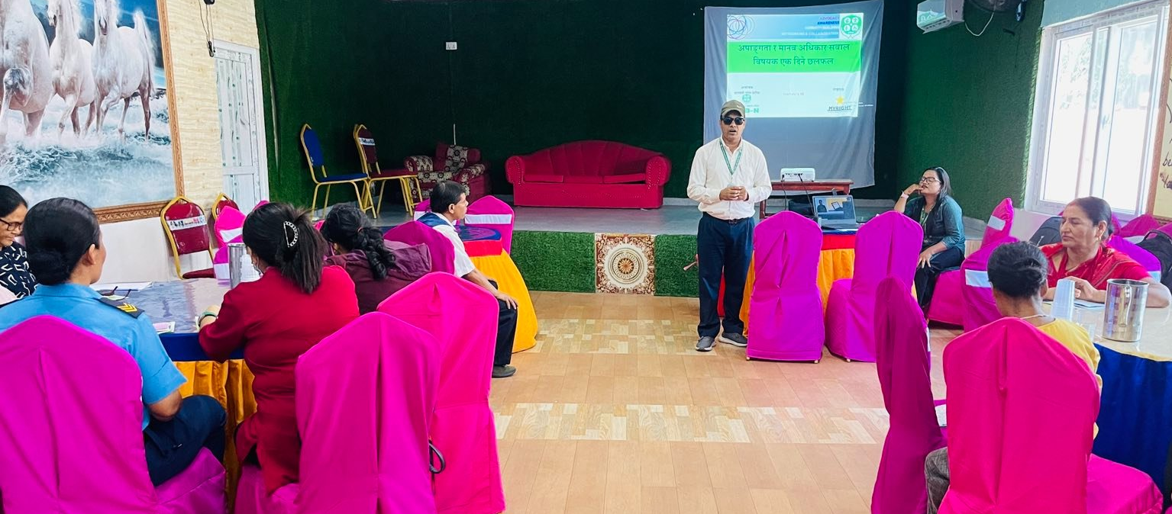
राष्ट्रिय अपाङ्ग महासंघ बागमती प्रदेश समितिको आयोजनामा अपाङ्गता र मानव अधिकार सवाल विषयक एकदिने छलफल सोमबार हेटौंडामा भएको छ । गैरसरकारी संघ, संस्थाका व्यक्तिहरुसँग छलफल भएको हो । राष्ट्रिय अपाङ्ग महासंघ बागमती प्रदेश समितिका अध्यक्ष अस्मिन लम्सालको अध्यक्षतामा छलफल भएको हो ।
छलफलमा सहभागीले मानव अधिकारको हितमा समन्वय र सहकार्य गरी अघि बढ्ने बताएको छ । समाजमा बढ्दै गएको विकृति र विसङ्गतिविरुद्ध सबै एकजुट हुनुपर्ने सहभागीको भनाइ थियो । अपाङ्गता भएका व्यक्तिलाई विभिन्न आश्वासन देखाएर यौन हिंसा तथा बेचबिखन गर्ने घटना बढेकाले सचेत रहनुपर्ने बताएका छन् । कानुनी रुपमा वास्तविक पीडकले कानुनी सजाय पाउन नसकेको बताएका छन् ।
अपाङ्गता र मानव अधिकारको सवालमा राष्ट्रिय अपाङ्ग महासंघ बागमती प्रदेश कार्यालयकी कार्यक्रम सहजकर्ता सीता मल्ल ठकुरीले सहजीकरण गर्नुभएको थियो । बागमती प्रदेशका १३ वटै जिल्लामा १ सय ५० वटा अपाङ्गतासम्बन्धी संस्थाहरु रहेका छन् । कार्यक्रमको उपलब्धि तथा उद्देश्य, चुनौतीबारे सहजीकरण गर्नुहुँदै मल्लले सिविआर कार्यक्रम अन्तर्गत ३ करोड बजेट वर्षेनी विनियोजन हुने गरेको जानकारी दिनुभयो । यस्तै प्रदेशस्तरीय खेलकुद बजेट यस वर्षदेखि समेटिएको बताउनुभयो । जसमा शैक्षिक क्षेत्रमा अपाङ्गता भएका व्यक्ति सबैभन्दा बढी हिंसामा पर्ने गरेको बताउनुभयो । जुन शैक्षिक क्षेत्रमा मात्र २१ प्रतिशत अपाङ्गता भएका व्यक्ति विभिन्न हिंसामा परेको उहाँले जानकारी दिनुभयो ।

समानुपातिक प्रतिनिधित्व एवं मतदान प्रक्रियालाई अपाङ्गता मैत्री बनाउन माग !
३१ साउन २०७९, ललितपुर । अपाङ्गता आवाज संवाददाता ।
आगामी मंसिरमा हुने प्रतिनिधिसभा र प्रादेशिक सभा निर्वाचनमा अपाङ्गता समावेशी र पहुँचयुक्त तुल्याउन सरोकारवालाहरुको आह्वान गरेका छन् । अपाङ्गता अधिकार र विकासका लागि क्रियाशिल नेपाल, अपाङ्ग सशक्तिकरण तथा संचार केन्द्र र राप्ती बहिरा संघको संयुक्त आयोजनामा अपाङ्गता भएका व्यक्तिहरुको अधिकार प्राप्तीका लागि क्रियाशिल राष्ट्रिय स्तरका संस्थाहरुको साझा अभियान अन्र्तगत दीगो विकास र सुशासनको पूर्वाधार अपाङ्गता समावेशी निर्वाचन यसको आधार भन्ने अभियान अन्र्तगत अपाङगता भएका व्यक्तिहरुको प्रतिनिधिसभा र प्रादेशिक सभामा समानुपातिक प्रतिनिधित्व एवं मतदान प्रक्रियालाई अपाङ्गता मैत्री बनाउन माग गरेका हुन् । त्यसका लागि सरकार तथा निर्वाचन अयोगले गर्नुपर्ने चरणवद्व कार्यको बारेमा अवधारणा पत्र तयार गरिएको छ । सोमबार ललितपुरमा आयोजित एक कार्यक्रमकाबीच सो अवधारणापत्रलाई ज्ञापन पत्रको रुपमा तयार गरि प्रधानमन्त्री कार्यालय, निर्वाचन आयोग र गृहमन्त्रालय समक्ष कार्यान्वयनको लागि पेश गरिने आयोजकले बताएका छन् । २०७४ साल मंसिरमा सम्पन्न प्रतिनिधि सभा र प्रादेशिक सभामा अपाङगता भएका व्यक्तिहरुलाई समानुपातिक निर्वाचन प्रणाली अन्र्तगत संविधानप्रद्वत्त हकको रुपमा गरिनुपर्ने प्रतिनिधित्वको व्यवस्था हुन नसकेको भन्दै सर्वोच्च अदालत समक्ष एड्राडका कार्यकारी निर्देशक डा.वीरेन्द्र राज पोखरेलले सार्वजनिक महत्वको रिट दायर गरेकोमा निर्वाचन आयोगले निर्वाचन सम्बन्धि कानुन अनुसार अपाङगता भएका व्यक्तिहरुको समानुपातिक प्रतिनिधत्व गराउन निर्वाचन आयोगले कार्यसम्पादन गर्ने कुरामा विश्वास व्यक्त गर्दै परमादेश नदिएको सन्दर्भमा हाल प्रतिनिधी सभा र प्रदेश सभामा अपाङ्गता भएका व्यक्तिहरुको समानुपातिक प्रतिनिधत्व हुन नसकेको कुराप्रति सरोकारवालाहरुको चासो रहदै आएको छ । प्रतिनिधि सभा र प्रदेश सभाको निर्वाचन गर्न बनेको ऐनको अनुसूची १ मा अपाङ्गता व्यक्तिहरुको समानुपातिक प्रतिनिधीत्वको आधार तय नगरिएको हुँदा राजनैतिक दलहरुले बाध्यात्मक रुपमै अपाङगता भएका व्यक्तिहरुलाई समानुपातिक प्रतिनिधत्व गराएका छैनन् । यस वर्ष मंसिर ४ गते हुने आम निर्वाचनमा पहिलेको कमजोरी हटाई निर्वाचन आयोगले सवै राजनैतिक दलहरुवलाई संविधानको धारा ८४ र १७६ अनुसार अपाङगता भएका व्यक्तिहरुलाई प्रतिनिधी सभा र प्रदेश सभामा समानुपातिक निर्वाचन प्रक्रिया अन्र्तगत सूचिकृत गरि अनिवार्य रुप्मा निर्वाचन गराउने व्यवस्था सुनिश्चित गराउन अपाङगता भएका व्यक्तिहरुको प्रतिनिधिमुलक संघसंस्थाहरुवाट जोडदार माग गरिएको छ । अपाङ्गता भएका व्यक्तिहरुको राजनैतिक प्रतिनिधित्व अनिवार्य रुपमा गराउनुपर्ने संवैधानिक र कानूनी प्रावधानको अतिरिक्त हरेक बालिग अपाङ्गता भएका व्यक्तिहरुले निर्बिघ्नताका साथ पहुँचयुक्त रुपमा आफ्नो मताधिकार गर्न पाउने वातावरण समेत निर्वाचन आयोगले सुनिश्चित गर्नुपर्ने कुराको माग गरिएको छ । निर्वाचन तयारीको क्रममा मतदाता नामावलीमा अपाङगता भएका व्यक्तिहरुको नाम दर्ता देखि लिएर मतदाता शिक्षा कार्यक्रम अन्र्तगत अपाङगता भएका व्यक्तिहरुलाई उपयुक्त ढाँचामा अपाङ्गता मैत्री प्रचार प्रसार सामाग्रीहरु उपलब्ध गराउनुपर्ने कुरामा जोड दिइएको छ । यस मुताविक दृष्टिविहिन व्यक्तिहरुको लागि आवाजयुक्त वा ब्रेल लिपीमा पढन सकिने सामाग्री, बहिरा व्यक्तिहरुको लागि सांकेतिक भाषामा प्रचार प्रसार सामाग्री र बिकासात्मक अपाङगता भएका व्यक्तिहरुका लागि सरल रुपमा बुझ्न सकिने पाठहरु सम्मिलित प्रचार सामाग्रीहरु उपलब्ध गराईनुपर्ने कुरामा सरोकारवालाहरुले जोड दिएका छन् ।
यस्तै मतदान केन्द्रहरुमा हिवलचेयरहरु सजिलैसँग आवतजावत गर्न सकिने गरि रेम्पको निर्माण, उपयुक्त उचाईमा मतपेटिका राखिनुपर्ने र मतपत्रममा छाप हान्ने स्थानमा पर्याप्त उज्याले हुनुपर्ने कुरामा जोड दिईएको छ । यस्तै दृष्टिविहिन व्यक्तिहरु तथा बौद्विक अपाङगता भएका व्यक्तिहरु, अटिजम भएका व्यक्तिहरु र श्रवण दृष्टिविहिन व्यक्तिहरुका लागि उपयुक्त अनुकुलताको सिद्वान्तका आधारमा आफुले इच्छाएको व्यक्तिबाट मतदान गराउन पाउने स्वतन्त्रताको हक उपलब्ध गराउन माग गरिएको छ । विद्युतिय मतदान प्रणाली अपनाइएको अवस्थामा सो मेशिन आवाजयुक्त रुपमा दृष्टिविहिन व्यक्तिहरुले प्रयोग गर्न सकिने गरि निर्माण गरिनुपर्ने कुरा समेत एड्राडले सुझाव दिएको छ । कार्यक्रममा राप्ती बहिरा संघकी कार्यकारी निर्देशक प्रतिमा शर्माले स्वागत मन्तव्य प्रस्तुत गरेकी थिइन् भने डेक नेपालका कार्यकारी निर्देशक देवीदत्त आर्चायले सहजीकरण गरेका थिए । कार्यक्रममा कार्यपत्र प्रस्तोता डा.वीरेन्द्रराज पोखरेलले ज्ञापनपत्रको मस्यौदा प्रस्तुत गरि विभिन्न समूहको छलफलवाट आएको सझावलाई समायोजन गर्दै अन्तिम मस्यौदा तयार गरिने बताए । सो ज्ञापनपत्र निर्वाचन अयोग, प्रधानमन्त्रीको कार्यालय र गृहमन्त्रालयमा पेश गरिने योजना रहेको छ ।
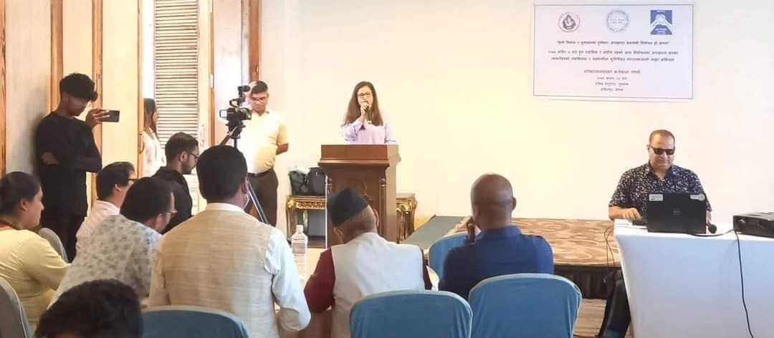
कमलामाई नगरपालिका भित्रका संरचनालाई अपाङ्गगतामैत्री बनाउन अनुरोध !
६ भदौ २०७९, सिन्धुली । अपाङ्गता आवाज संवाददाता ।
सिन्धुली अपाङ्ग महिला संघ सिन्धुलीले अपाङ्गतामैत्री भौतिक संरचना निर्माण गर्न पहल गरेको छ । कमलामाई नगरपालिकाभित्र बनाइएका तथा बन्दै गरेका सम्पूर्ण संरचना र सार्वजनीक स्थलहरु अपाङ्गतामैत्री बनाउन पहल गरेको हो ।
सोमबार सिन्धुली अपाङ्ग महिला संघ सिन्धुलीकी अध्यक्ष दिलकुमारी देवकोटा (दीपा) ले भौतिक संरचना तथा संचार सेवा निर्देशिका २०६९ अनुरुप संरचना निर्माण गर्न निर्देशिकासहित सम्बन्धित निकायमा अनुरोधपत्र बुझाउनु भयो । उहाँले कमलामाई नगर प्रमुख उपेन्द्र पोख्रेल, उपप्रमुख मञ्जु देवकोटा र सिन्धुली अस्पताल विकास समितिका अध्यक्ष प्रल्लाद पोख्रेललाई अनुरोध पत्र बुझाउनु भएको हो ।
नगरभित्र बनाइएका र बन्दै गरेका सम्पूर्ण भौतिक संरचना, सरकारी तथा गैरसकारी संरचना र सार्वजनिक स्थलहरु सरकारले व्यवस्था गरे अनुरुप अपाङ्गतामैत्री बनाउनु पर्ने पत्रमा उल्लेख छ । यस्तै, उपयुक्त संरचना भएमा अपाङ्गता भएका, ज्येष्ठ नागरिक, गर्भवती, बालबालिका र भर्खरै दुर्घटनामा परेका व्यक्तिहरुको सहज पहुँच हुने भनिएको छ ।
पत्र बुझ्दै सिन्धुली अस्पताल विकास समितिका अध्यक्ष प्रल्लाद पोख्रेलले निर्माणधीन अस्पतालसहितको संरचना पूर्ण रुपमा अपाङ्गतामैत्री बन्ने बताउनु भयो । यस्तै, नगर प्रमुख उपेन्द्र पोख्रेल र उपप्रमुख मञ्जु देवकोटाले सबैको पहुँच पुग्नेगरी सेवा प्रवाह हुने आश्वासन दिनुभएको छ ।
कमलामाई नगरपालिकाको कार्यालय नै अपाङ्गगतामैत्री नभएको अपाङ्ग महिला संघकी अध्यक्ष देवकोटाले बताउनु भयो । ‘अपाङ्गगता भएका व्यक्तिलाई यस कार्यालयमा आएर सेवा लिन नै समस्या छ, परिर्वतनको सुरुवात नगरको कार्यालयबाटै हुनु पर्छ,’ उहाँले भन्नुभयो । नगर प्रमुख, उपप्रमुख र कार्यालय प्रमुखको कार्य कक्ष माथिल्लो तल्लामा भएको र तल्लो तहमा पनि आफूँ जस्तो ह्वीलचियर प्रयोगकर्तालाई सहज संरचना नहुँदा सेवा लिन समस्या भएको उहाँले गुनासो गर्नुभयो ।
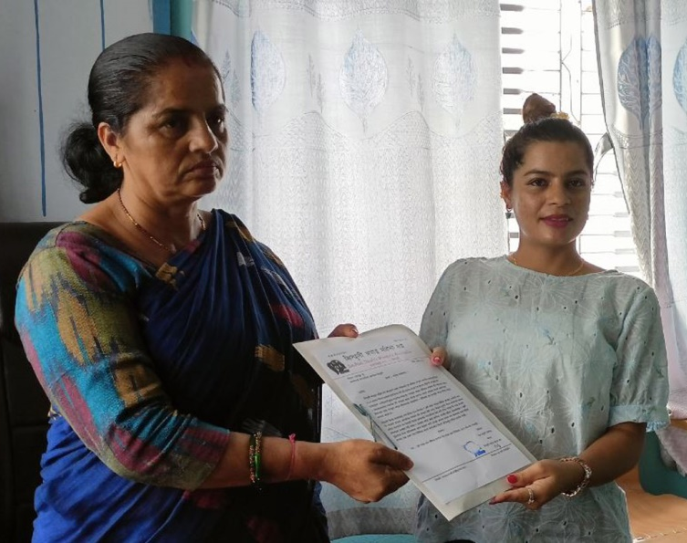

अपाङ्गता भएका ब्यक्तिहरुको निर्बाचनमा पहुँच हुनु पर्ने भनी निर्वाचन कार्यालय रुपन्देहीमा ध्यानाकर्षण पत्र
१५ भदौ २०७९, रुपन्देही ।
नेत्रहिन युवा संघ नेपाल रुपन्देही द्धारा अपाङ्गता मैत्री निर्वाचन प्रणालीपूर्णरुपमा कार्यान्वन गर्न माग सहित जिल्ला निर्वाचन कार्यालयमा ध्यानाकर्षण पत्र बुझाएका छन् । सोमबार जिल्ला निर्वाचन कार्यालय रुपन्देहीमा पुगेर ध्यानाकर्षण पत्र बुझाएको हो ।
नेत्रहिन युवा संघ नेपाल रुपन्देहीका अध्यक्ष टिकाराम पौडेल, स्वतन्त्र विकास समाजका अध्यक्ष सावित्रा घिमिरे, राष्ट्रिय अपाङ्ग महासंघ लुम्बिनी प्रदेश सचिव सन्तोष पन्थी, पहुँच परियोजना संयोजक लक्ष्मी पाण्डे, नेत्रहिन क्रिकेट संघ लुम्बिनीका सचिव समिक्षा ज्ञवाली, अपाङ्गता गिता जोशी लगायतको सहभागीतामा जिल्ला निर्वाचन अधिकारी अयोध्या प्रसाद भण्डारीलाई ध्यानाकषर्ण पत्र बुझाएको छ ।
कार्यक्रममा बोल्दै राष्ट्रिय अपाङ्ग महासंघ नेपाल लुम्बिनी प्रदेश सचिव सन्तोष पन्थीले स्थानीय तहको निर्वाचनमा अधिकांस निर्वाचन क्षेत्र अपाङ्गता मैत्री नभएको भन्दै आगामी प्रदेश सभा र प्रतिनिधि सभा निर्वाचनमा अपाङ्गता भएका व्याक्तिहरुको लागि विशेष व्यवस्था गरी सहज मतदान गर्न पाउने वातावरण मिलाउनको लागि आग्रह गरे ।
स्वतन्त्र विकास समाज नेपालका अध्यक्ष सावित्रा घिमिरेले अघिल्लो पटकको निर्वाचनमा अपाङ्गता भएका व्याक्तिहरुले के कती मात्रामा निर्वाचनमा मतदान गरे भन्ने विवरण नआएको कारण यो पटक सो विवरण समेत समेटेर खण्डीकृत तथ्यांक संकलन गर्नको लागि निर्वाचन आयोगलाई आग्रह गरिन् ।
ध्यानाकर्षण पत्र बुझ्दै जिल्ला निर्वाचन अधिकृत अयोध्या प्रसाद भण्डारीले सिमित स्रोत साधनको विचमा कार्य गर्दा कहि कतै त्रुटी हुने गरेको बताउँदै अपाङ्गता भएका व्याक्तिहरुको सहज मतदानका लागि निर्वाचन कार्यालय जहिले पनि सहजग रहेको बताए ।
उनले अपाङ्गता भएका व्याक्तिरुहरुको लागि सहज मतदानका लागि निर्देशिकामा तोकीए बमोजिमाको मतदान स्थल लेआउट गरी निर्माण गर्ने र जसमा ¥याम सहितको व्यवस्थापन गर्ने जानकारी दिदै कहि कतै समस्या आएमा मततान अधिकृत वा कर्मचारीबाट सहजीकरण गरिने समेत जानकारी दिए ।
यस्तो छ १५ बुँदे ध्यानाकर्षण पत्र
१. समावशसी सूची वाट प्रतिनिधीत्व गराउदा उनीहरूको पहिचान स्थापीत हुने परिचय पत्र अनिर्वाय पेश गर्नु पर्ने व्यवस्था गर्नु गरि, अपाङ्गता भएको व्यक्तीहरू पनि संसदमा प्रतिनिधित्व हुने सूनिश्चित गरिदिन हुन अनुरोध गरिएको छ ।
२)मतदान केन्द्रमा व्हिलचियर प्रयोगकर्तालाई सजिलैसँग मतदान गर्न व्हिलचियर गुडाउन पर्याप्त ठाउँ बनाईनु पर्ने । न्यूनदृष्टियुक्त व्यक्तिहरुका लागि मतदान केन्द्रमा पर्याप्त उज्यालो हुनुपर्ने र मतपत्रमा रहेका चिन्हहरु प्रष्टरुपमा देखिन मत पत्रको रङ्गहुनु पर्ने र म्याग्निफाईङ्ग ग्लासको व्यवस्था हुनुपर्ने । दृष्टिविहीन व्यक्तिहरुका लागि छामेर मतपेटीकामा मतपत्र खसाल्नका लागि मतपेटीमा ट्याक्टाईल स्टिकर टाँस्नुपर्ने र व्रेललिपी र ठूलो छापामा मतपत्र निर्देशिका निर्माण गर्नुपर्ने । हात सम्बन्धि शारिरीक अपांगता भएका मतदाताका लागि मतपत्र लिदा हस्ताक्षर गर्न समात्न सजिलो हुने ठूलो कलमको व्यवस्था गर्नुपर्ने । सुनाई सम्बन्धी अपांगता भएका मतदाताका लागि मतदान केन्द्रमा सांकेतिक भाषाका दोभाषेहरु उपलब्ध गराईनुपर्ने ।
३)मतदान निर्देशिकामा अपांगता सम्बन्धि विषय समावेश गरी मतदान गराउने कार्यमा खटिने कर्मचारीका लागि अपांगता भएका मतदातासँग गर्नुपर्ने व्यवहारबारे तालिमको व्यवस्था अनिवार्य गराईनुपर्ने ।
४)मतदानको दिन अपांगता भएका व्यक्तिहरुलाई मतदान केन्द्र सम्म पुर्याउन निर्वाचन आयोगले घरबाट मतदान केन्द्र र मतदान केन्द्रबाट घर सम्म ल्याउने र पुर्याउने व्यवस्था गर्नुपर्ने ।
५)निर्वाचनलाई पहँचयुक्त बनाउन निर्वाचन आयोगले सबै निर्वाचन साझेदारलगायत नागरिक समाज, अपांगता भएका व्यक्तिहरु सम्बद्ध संघसंस्थाहरु, अपांगता अधिकारकर्मीहरु, सुरक्षाकर्मीहरुलाई जनचेतना अभिवृद्धि, र सहकार्यका माध्यमबाट अभिमुखीकरण गर्नुपर्ने ।
६)निर्वाचन पर्यवेक्षकका रुपमा अपांगता भएका व्यक्तिहरुलाई सहभागी गराउन निर्वाचन पर्यवेक्षक निर्देशिकामा संशोधन गर्नुपर्ने । पर्यवेक्षण फाराममा निर्वाचन पहुँचयुक्त रह्यो रहेन भन्ने विषय सम्बन्धि प्रश्नहरु समावेश गरिनुपर्ने ।
७) आचार संहिता निर्माणका क्रममा अपांगता भएका व्यक्तिहरु र संस्थालाई सहभागी गराउनुपर्ने ।
८) मतदाता शिक्षा गतिविधिमा अपांगता भएका व्यक्तिलाई सहभागी गराईनुपर्ने ।
९)सञ्चार माध्यमलाई पहुँचयुक्त तरिकाले सुचना प्रसार गर्न प्रशिक्षित गर्नुपर्ने ।
१०)पहुँचयुक्त सुचना प्रणालीबाट निर्वाचन परिणाम घोषणा गरिनुपर्ने । यसका लागि निर्वाचन परिणाम घोषणाको सांकेतिक भाषा र क्याप्सन सहितको छोटो छोटो भिडियो नियमतिरुपमा टिभिबाट प्रशारण गर्नुपर्ने । मतगणना स्थलमा सांकेतिक भाषाका दोभाषेहरुको व्यवस्था गर्नुपर्ने ।
११)अपांगता भएका व्यक्तिहरुलाई ईच्छाईका स्थानबाट मतदान गर्ने व्यवस्था मिलाईनुपर्ने ।
१२)निर्वाचन आयोग र निर्वाचन कार्यालयका वेबसाइटहरु पहँचयुक्त बनाईनुपर्ने ।
१३) निर्वाचनमा सहभागि अपांगता भएका मतदाताको लगत राख्ने व्यवस्था मिलाईनुपर्ने ।
१४)अपांगता भएका व्यक्तिलाई मतदान अधिकृत, सहायक मतदान अधिकृत, मतदानस्थलमा नङमा मसि लगाउने कर्मचारी, मतदाता नामावली प्रमाणीकरण कर्मचारी, स्वयमसेवक, पर्यवेक्षक र अरु निर्वाचनसँग सम्बन्धित कर्मचारीहरु खटाउँदा अपांगता भएका व्यक्तिलाई प्राथमिकता दिने व्यवस्था मिलाउनुपर्ने ।
१५) अपांगता भएका मतदाताहरुका लागि सहयोगीका रुपमा एकाघरका परिवारका सदस्य एवं मतदान अधिकृतलाई सिमित गरेको हुदा उक्त प्रावधानलाई संशोधन गरि अपांगता भएका व्यक्तिहरुले इच्छाएको व्यक्तिद्धारा मतदान गर्न सक्ने व्यवस्था गर्नुपर्ने

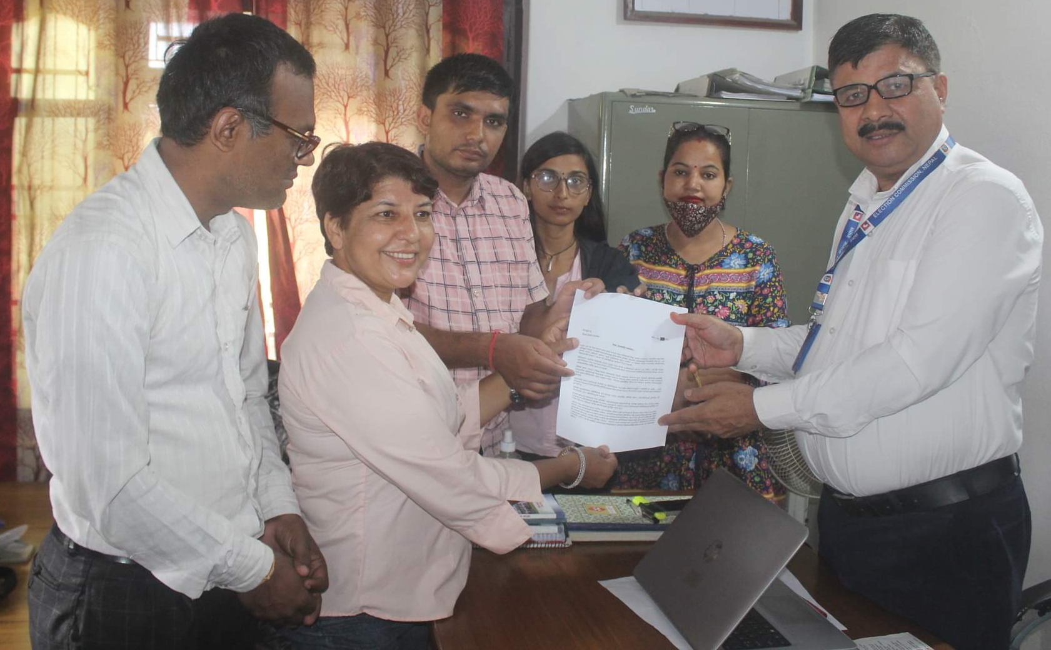

मधेश प्रदेश नेत्रहीन क्रिकेट संघको स्थापना
भदौ १२ २०७९ मदेश प्रदेश ।
नेत्रहीन क्रिकेट संघ आफ्नो गतिविधिहरूलाई सातै प्रदेशमा नेत्रहीन क्रिकेट विस्तार गर्ने क्रममा मधेस प्रदेशमा नौ सदसिय तदर्थ समिति गठन गरेको छ । उक्त तदर्थ समितिलाई नेत्रहीन क्रिकेट संघका सचिव निलकण्ठ तिम्सिनाले सफतग्रहण गराई मधेस प्रदेश नेत्रहीन क्रिकेटको भेलालाई पुर्णता दिई मधेश प्रदेश नेत्रहीन क्रिकेट संघको स्थापना गरिएको छ ।
१. अध्यक्ष : राजिव इसार
२. उपाध्यक्ष : लक्षिमी तामाङ
३. सचिव : सुनिल थापा मगर
४. सहसचिव : उर्मिला दराईँ
५. कोषाध्यक्ष : मनकेसी साहा
६. सदस्यहरू : सजिता कुवर, आमोता खातुन, खेमबाहादुर बाच्यमगर, रजित कुमार महतो
नेत्रहीन क्रिकेट संघ नेपाल वि.स. २०६३ साल देखि द्रिष्टिबिहीन व्यक्तिहरूलाई खेलकुदको माध्यमबाट ससक्तिकरण गर्दै राष्टिय एवम अन्तराष्टिय द्रिष्टिबिहीन क्रिकेट प्रतियोगितामा आयोजना र सहभागिता हुदै आइरहेको संघ हो ।
हल्दिबारी अपाङ्गता स्वावलम्वन समुह गठन
भदौ २५ २०७९ झापा
हल्दिबारी अपाङ्गता स्वावलम्वन समुह दिलकुमार राजवंशीको अध्यक्षतामा गठन भएको छ । उक्त नवगठित गरीएको कार्यसमितिले दिलकुमार राजवंशीको अध्यक्षतामा ९ सदस्यीय कार्यसमिति गठन गरेको हो ।
१. अध्यक्ष : दिलकुमार राजवंशी , २ .उपाध्यक्ष : तेजप्रसाद निरौला(अर्जुन) ३. सचिव : राम प्रसाद टुडु ४ . कोषाध्यक्ष : हरिमायाँ मिस्र ५ . सहसचिव: यादप कुमार खवास ६ . सदस्य :लेख बहादुर योङ्हाङ ७ . सदस्य : कमला नेपाल ८ . सदस्य : रेखा खडका ९. सदस्य : पितम्बर बराल

१८ बुदे ध्यानाकर्षण पत्र प्रस्तुत ।
२०७९ भाद्र २६
I F E S को आर्थिक सहयोग र नेत्रहीन युवा संघ नेपाल केन्द्रीय कार्यालयको सहकार्यमा देशका १० वटा जिल्लाहरुमा संचालित अपाङ्गता भएका व्यक्तिहरुको राजनीतिमा सुनिश्चित सहभागिता र पहुँच युक्त मतदान प्रणाली विषयक परियोजना अन्तर्गत जिल्ला निर्वाचन कार्यालय बारा लगायत यस क्षेत्रमा सकृय विभिन्न राजनीति दलहरु समक्ष अपाङ्गता भएका व्यक्तिहरुको राजनीतिमा सुनिस्चित सहभागिता र पहुँच युक्त निर्वाचन प्रणाली अन्तर्गत विभिन्न जटिल विषयहरु उठान गरि १८ बुदे ध्यानाकर्षण पत्र पेश गरिएको छ ।
जिल्ला निर्वाचन कार्यालय कलैया बाराका प्रनुख सरोज चौधरीको कार्यकक्षमा उक्त ध्यानाकर्षण पत्र प्रस्तुत गरिएको हो ।
आसन्न प्रतिनिधि सभा सदस्य र प्रदेश सभा सदस्य निर्वाचनमा संविधानले अवलम्बन गरेको समावेशिताको सिद्धान्तलाई अक्षरस पालना गरि कार्यान्वयनमा ल्याउन जोड दिइएको छ ।
त्यस्तै मतदान केन्द्रको अवस्था त्यसमा देखिएका जटिल समस्यालाई श्र्व्य दृश्यको माध्यमबाट उदाहरणका साथ प्रस्तुत गर्दै सबै क्षेत्रमा निर्माण हुने मतदान केन्द्रहरु अपाङ्गता मैत्री बनाउनु पर्ने कुरामा ध्यानाकर्षण पत्र मार्फत विषेश आग्रह गरिएको छ । यस विषयमा आफू पुर्ण रुपमा सहमत रहेको र त्यसका लागि आफुले सम्बन्धित निकाय सङग पहल गरि आफ्नो तर्फबाट पनि यो विषयलाई गम्भीरताका साथ पालना गर्ने तर्फ प्रतिबद्धता व्यक्त गर्नु भएको थियो ।
त्यस्तै आशन्न निर्वाचनलाई लक्षित गरि जिल्लाका विभिन्न राजनीति दलहरु समक्ष पनि ध्यानाकर्षण पत्र प्रस्तुत गरिएको छ ।
बन्द सुचि दर्ता गर्ने क्रममा संविधानले व्यवस्था गरेको समावेशी सिद्धान्तको नीति उपर विचार गरि अपाङ्गता भएका व्यक्तिहरु मध्येबाट योग्य र सक्षम व्यक्तिलाई सिफारिस गर्न आग्रह गरिएको छ ।
जसमा केही दलहरुले अपाङ्गतामा पनि पुरुष र महिला दुवैको नाम सिफारिस गरिएको व्यहोरा जानकारी गराएका थिए ।
नेपाली काङ्ग्रेस बाराका जिल्ला सदस्य रवि कर्णले यस विषयमा बिगतका निर्वाचनमा झै यो पटक पनि आफ्नो पार्टिले यो विषय कार्यान्वयनमा ल्याइएको बताउनु भयो ।
नेकपा एमालेकी जिल्ला उपाध्यक्ष टीका सुवेदीले पनि यी विषयहरु ज्यादै संवेदनशील रहेको र यो विषयमा माथीबाट पनि ह्विप नै जारी भएको हुँदा यो विषयलाई पुर्ण रुपमा कार्यान्वयनमा ल्याउने प्रतिबद्धता जाहेर गर्नु भयो ।
कार्यक्रममा नेत्रहीन युवा संघ नेपाल जिल्ला शाखा बाराका अध्यक्ष सुधिर चौधरी यसै परियोजनाका कार्यक्रम संयोजक विष्णु दाहाल बारा शाखाका सदस्य राजेश केशरी बौद्धिक अपाङ्गताका प्रतिनिधि शंकर ढकाल शारीरिक अपाङ्गताका तर्फबाट रमेश शाह र कान्तिपुर राष्ट्रिय दैनिक पत्रीकाका बाराका संबाददाता लक्षमी शाहको सहभागिता रहेको थियो ।
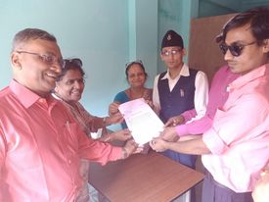

पूर्ण, अति अशक्त र आदिवासी अपांगता भएका व्यक्तिहरुको संजलिकरण तथा परामर्श सम्बन्धि कार्यशाला गोष्ठी सम्पन्न ।
२०७९ भदौ २४ ।
राष्ट्रिय आदिवासी जनजाति अपाङ्ग महिला संघ नेपाल (निडवान), नेपाल आदिवासी अपाङ्ग संघ (निडा) र अपांगता भएका व्यत्तिहरूका लागि स्वावलम्बन पद्धति केन्द्र (सिआइएल) कामाण्डौंको संयुक्त्त आयोजनामा र Disability Rights Fund को सहयोगमा पूर्ण , अति अशक्त र आदिवासी अपांगता भएका व्यक्तिहरुको संजलिकरण तथा परामर्श सम्बन्धि कार्यशाला गोष्ठी पेन्सन वासना होटेल डिल्लीबजारमा सम्पन्न भएको छ ।

राष्ट्रिय पारा पौडी संघ नेपालको आयोजनामा पारा पौडी प्रतियोगिता सम्पन्न
२७ भदौ २०७९ काठमाण्डौ ।
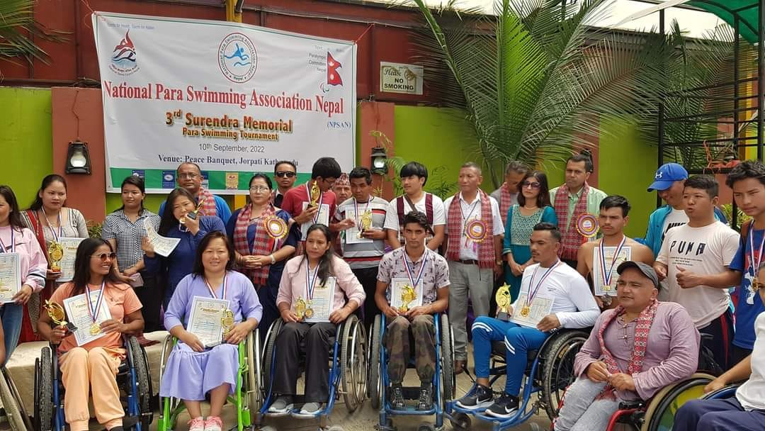

राष्ट्रिय पारा पौडी संघ नेपालको आयोजनामा तेश्रो सुरेन्द्र मेमोरियल पारा पौडी प्रतियोगिता काठमाण्डौमा सम्पन्न भएको छ । कोरोना कहरको कारणले लामो समय पछि प्रतियोगिता आयोजना भएकोमा खेलाडीहरु उत्साहित भएका छन् । चार समुहमा विभाजित उक्त प्रतियोगितामा ३० जना खेलाडीले सहभागिता जनाएका थिए । उक्त प्रतियोगितामा महिला २५ मिटर फ्रि स्टाइल तर्फ जेनिसा कडायत प्रथम भएकी छिन्, उनले ३०.७२ सेकेन्डमा निर्धारित दूरी पुरा गरेकी थिइन् भने अनु राईले ३३.७२ सेकेन्डमा निर्धारित दूरी पुरा गरि दोश्रो स्थान हासिल गर्न सफल भइन् । जुना शाहीले ३४.१६ सेकेन्डमा उक्त दूरी पुरा गरि तृतीय स्थान हासिल गरिन् । उक्त प्रतियोगितामा इश्वरी कुमाल सहित ४ जनाको सहभागिता रहेको थियो । त्यसै गरि महिला तर्फकै इम्पुटी २५ मीटर फ्रि स्टाइल तर्फ पार्वती खत्रीले प्रथम स्थान हासिल गरेकी छिन्, उनले ३२.४० सेकेन्डमा निर्धारित दूरी पुरा गरेकी थिइन् भने क्रमशः छवि कुमारी ओलीले ४१.६५ सेकेन्डमा निर्धारित दूरी पुरा द्धितिय, हेमकुमारी राईले ४२.४३ सेकेन्डमा निर्धारित दूरी पुरा तृतीय स्थान हासिल गरेकी छिन् । पुरुष तर्फ इम्पुटी २५ मिटर फ्रि स्टाइल तर्फ १९.८० सेकेन्डमा निर्धारित दूरी पुरा गरि हर्कमान घर्तीले प्रथम स्थान हासिल गरेका छन् भने खुम पाण्डेले २४.६६ सेकेन्डमा निर्धारित दूरी पुरा द्धितिय स्थान र डम्वर मगरले २६.९८ सेकेन्डमा निर्धारित दूरी पुरा तृतीय स्थान हासिल गर्न सफल भएका छन् । उक्त प्रतियोगितामा सोमबहादुर सुनार र अजय कुमार यादव सहित ५ जनाको सहभागिता रहेको थियो । २५ मिटर पुरुष फ्रि स्टाइल तर्फ १९.६४ सेकेन्डमा निर्धारित दूरी पुरा गरि अकल बहादुर तामाङ्गले प्रथम स्थान हासिल गरेका छन् भने विराज भट्टले २०.२३ सेकेन्डमा निर्धारित दूरी पुरा द्धितिय स्थान हाँसिल गरे भने विष्णु पुकार श्रेष्ठले २२.७५ सेकेन्डमा निर्धारित दूरी पुरा तृतीय स्थान हासिल गर्न सफल भएका छन् । उक्त प्रतियोगितामा दिपक तामाङ्ग, जय खत्री, विष्णुकान्त चौधरी,सन्देश चौधरी, लक्ष्मीराज भट्ट, तिलक चौधरी, सन्तोष कार्की सहित १२ जनाको सहभागिता रहेको थियो । राष्ट्रिय पारा पौडी संघ नेपालले प्रथम स्थान हासिल गर्ने खेलाडीलाई स्वर्णपदक सहित प्रमाणपत्र र नगद रु. एक हजार, पाँच शय, द्धितिय हुने खेलाडीलाई रगत पदक, प्रमाणपत्र र नगद रु. एक हजार तथा तृतीय हुनेलाई काँस्य पदक, प्रमाणपत्र र नगद रु. एक हजारले सम्मानित गरिएको संयोजक लोजक लामा रईट बताए । पिस क्लव, जोरपाटीमा राष्ट्रिय पारालिम्पक कमिटी नेपाल कि अध्यक्ष मानीय राधा घलेको प्रमुख आतिथ्यतामा सम्पन्न उक्त प्रतियोगितामा गोकर्णेश्वर नगरपालिकाका प्रमुख दिपक रिसाल विशिष्ट अतिथि रहेका थिए भने विशेष अतिथिहरुमा गोकर्णेश्वर नगरपालिका वडा नं ५ का अध्यक्ष, गोकर्णेश्वर नगरपालिका वडा नं ६ का अध्यक्ष, अपाङ्ग पुनःस्थापना केन्द्रका अध्यक्ष, राष्ट्रिय अपाङ्ग महासंघका पूर्व केन्द्रिय सदस्य, राष्ट्रिय पारालिम्पिक कमिटी नेपाल तथा राष्ट्रिय पारा पौडी संघ नेपालका उपाध्यक्ष श्री उदय बहादुर लिम्वु, राष्ट्रिय पारालिम्पिक कमिटी नेपालका सचिव विश्वास बस्नेत, उपमहासचिव दिपक के.सी, लोकतान्त्रिक खेलकुद संघ, बागमती प्रदेशका संयोजक दिपक गुरुङ्ग, प्रमुख सेनानी सञ्जय के.सी, अजयराज जोशी, इरो सुसी, लण्डन, छिरिङ लोब्राङ रहेका थिए । राष्ट्रिय पारा पौडी संघ नेपाल का अध्यक्ष सरोज श्रेष्ठको सभापतित्वमा आयोजित उक्त प्रतियोगितामा बोल्दै राष्ट्रिय पारालिम्पक कमिटी नेपाल कि अध्यक्ष मानीय राधा घलले यस्ता प्रतियोगिताले अपाङ्गता भएका खेलाडीहरुको आत्माबल बढ्नुको साथै खेलाडीहरुले आफ्नो प्रतिभा देखाउन पाउने बताउँदै पारा खेलको विकास र विस्तारको लागि प्रदेश सरकार तथा स्थानीय सरकार संग समन्वय गर्ने बताइन् । त्यसै गरि विशिष्ट अतिथि दिपक रिसालले आफ्नो शुभकामना मन्तव्यमा पारा खेलाडीहरुको खेलको प्रशंसा गर्दै पारा खेलाडीहरुको सहजताको लागी नगरपालिकाले एम्वुलेन्स सेवा, ह्विल चियर मर्मतका साथै पारा खेलको विकास र विस्तारको लागि जग्गा उपलब्ध गराउने प्रतिवद्धता जाहेर गरे । स्विमिङ प्यारेन्ट एशोशियशनले खेलाडी तथा प्रतियोगितामा सहभागीहरुको लागि भोजनको प्रवन्ध गरेको उक्त कार्यक्रममा जोशी ट्रस्ट, लुम्विनी फुड प्रोडक्ट, नेक्ट्स ग्लोवल एप्लाइन्सेस्, युरो स्कुल चन्द्रागिरी, दिपेश पेपर उद्योग, व्रविम सेभिङ एण्ड क्रेडिट कोअपरेटिम, होम साइन्स नेपाल, ताप्लेजुङ सरोकार केन्द्रको सहयोग रहेको थियो भने मिडिया पार्टनरमा भिजन न्युज नेपाल, रेडियो सिटी एफ.एम. ९८.८, स्मार्ट मिडिया सर्भिसेजको साथ रहेको थियो । आयोजकको तर्फबाट प्रमुख अतिथि, विशिष्ट अतिथि लगायत प्रतियोगितामा सहयोगीको भूमिका निर्वाह गर्ने व्यक्ति तथा संस्थाहरुलाई मायाको चिनो प्रदान गरिएको थियो । खेलाडीहरुलाई ७ दिनको प्रशिक्षण पछि प्रतियोगिता आयोजना गरिएको थियो, पारा ओलम्पियत लक्ष्मी कुवँर, रमेश खत्री, फिनाका सर्टिफाइड रेफ्री विजेन श्रेष्ठ लगायतले खेलाडीहरुलाई प्रशिक्षण दिएका थिए । राष्ट्रिय पारा पौडी संघ नेपाल ले नेपालमा अपांगता भएका व्यक्तिहरुको पारा पौडी खेलको विकास र विस्तार गर्ने तथा अन्तर्राष्ट्रिय स्तरमा खेलकुद प्रतियोगिता हुने अवसरहरुको खोजी गरी सवै प्रकारका आपङ्गता भएका खेलाडीहरु जस्तैः एम्पुटिज, दृष्टिविहीन, शाररीक तथा बहुअपाङ्गता भएका खेलाडीहरु समेतको लागि राष्ट्रिय तथा अन्तर्राष्ट्रिय प्रतियोगिता सञ्चालन र सहभागिता गरी राष्ट्रको गौरव बढाउदै आएको संस्थाका अध्यक्ष सरोज श्रेष्ठ बताए ।

अपाङ्गगता भएका व्यक्तिलाई संसद् बनाउनुपर्ने माग राख्दै ज्ञापनपत्र
२६ भदौ २०७९ विराटनगर ।
प्रतिनिधी र प्रदेश सभाको निर्वाचनमा समानुपातिक निर्वाचन प्रणालीको बन्द सूचिमा उम्मेदवारको नाम दलहरूले सूचीकृत गर्दा अनिवार्य अपाङ्गता भएका व्यक्तिहरू पनि संसद्मा प्रतिनिधित्व हुने सुनिश्चित गरिदिनुपर्ने माग राखेका छन् ।
नेत्रहीन युवा सङ्घ नेपाल मोरङले यस्तो माग राख्दै आइतबार प्रमुख राजनैतिक दल नेकपा एमाले, नेपाली काँग्रेस र नेकपा माओवादी केन्द्रको पार्टी कार्यालयमा पुगेर ज्ञापन पत्र बुझाएका हुन् ।
उनीहरूले समानुपातिक निर्वाचन प्रणालीको बन्द सूचिमा उम्मेदवारको नाम दलहरूले सूचीकृत गर्दा अनिवार्य अपाङ्गता भएका व्यक्तिहरू प्रतिनिधित्व हुने सुनिश्चित गरिनुपर्ने माग राखेका छन् । यस्तै आगामी मङ्सिर ४ गते हुने निर्वाचनमा अपाङ्गता भएको व्यक्तिहरूले सहज रूपमा मतदान गर्ने स्थल निर्माण गरिनुपर्ने माग पनि राखेका छन् । उनीहरूले उक्त मागसहितको ज्ञापन पत्र पनि जिल्ला निर्वाचन कार्यालय मोरङमा बुझाएका छन् । मतदान केन्द्रमा व्हिल चियर प्रयोग कर्तालाई सजिलै सँग मतदान गर्न व्हिल चियर गुडाउन पर्याप्त ठाउँ बनाइनु पर्ने, न्यून दृष्टियुक्त व्यक्तिहरूका लागि मतदान केन्द्रमा पर्याप्त उज्यालो हुनुपर्ने र मतपत्रमा रहेका चिन्हहरू प्रष्टरुपमा देखिने मतपत्रको रङ्ग हुनुपर्ने माग राखेका छन् ।
यस्तै दृष्टिविहीन व्यक्तिहरूका लागि छामेर मतपेटिकामा मतपत्र खसाल्नका शारीरिक भएका मतदाताका लागि मतपत्र लिँदा हस्ताक्षर गर्न समान सजिलो हुने ठुलो कलमको व्यवस्था गरिनुपर्ने, ब्रेल लिपी र ठुलो छापामा मतपत्र निर्देशिका निर्माण गर्नुपर्ने, हात सम्बन्धी अपाङ्गता भएका मतदाताका लागि मतदान केन्द्रमा साङ्केतिक भाषाका दोभासेहरू उपलब्ध गराइनु पर्ने, अपाङ्गता सम्बन्धी विषय समावेश गरी मतदान गराउने कार्यमा खटिने कर्मचारीका लागि अपाङ्गता भएका मतदातासँग गर्नुपर्ने व्यवहार बारे तालिमको व्यवस्था अनिवार्य गराइनु पर्ने, मतदानको दिन अपाङ्गता भएका व्यक्तिहरूलाई मतदान केन्द्र सम्म पुर्‍याउन निर्वाचन आयोगले घरबाट मतदान केन्द्र, मतदान केन्द्रबाट घरसम्म ल्याउने र पुर्‍याउने व्यवस्था गर्नु पुर्नेलगायतका १५ बुद्धे माग राखेका छन् ।
१५ बुद्धे मागसहितको ज्ञापन पत्र नेत्रहीन युवा सङ्घ नेपाल मोरङका अध्यक्ष दुर्गानाथ जोगीसहितका अपाङ्गता भएका व्यक्तिहरूले प्रमुख राजनैतिक पार्टीका पदाधिकारीलाई भेटेर बुझाएका थिए ।
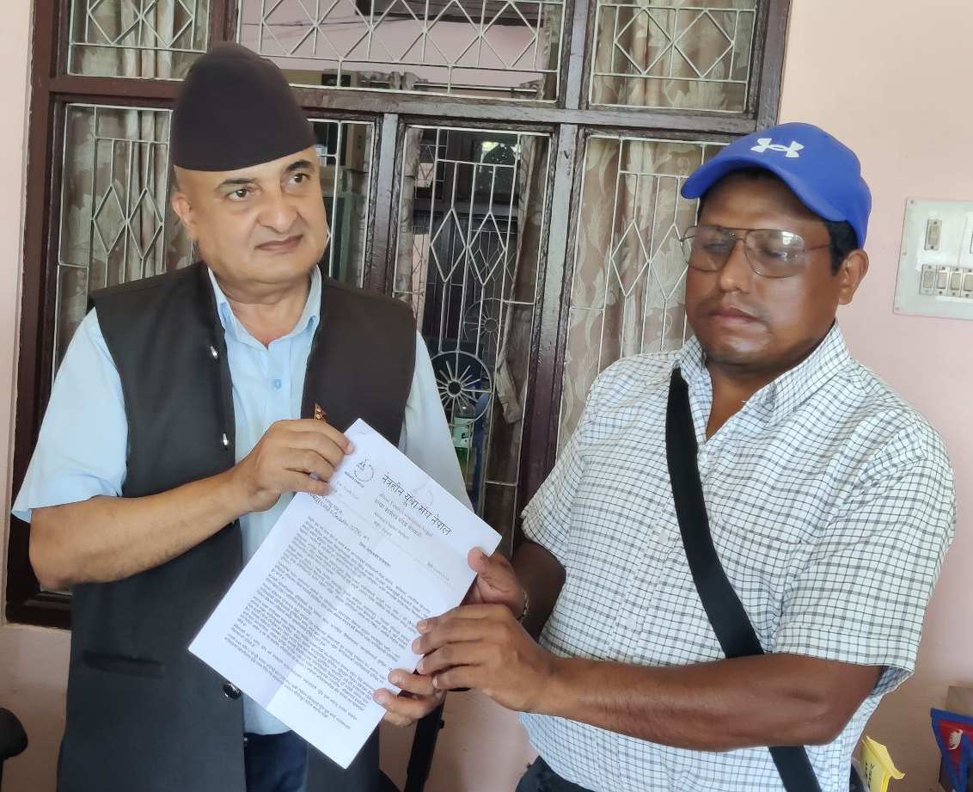

अपाङ्गता भएका व्यक्तिहरुको राजनितिक प्रतिनिधित्व सुनिश्चित गराउन आयोगलाई ध्यानाकर्षण !
२४ भदौ २०७९, काठमाण्डौँ । नबराज सोती ।
आगामी आम निर्वाचनमा अपाङ्गता भएका व्यक्तिहरुको प्रतिनिधि र प्रदेश सभामा सहभागिता सुनिश्चित गराउन विभिन्न ६ राजनीतिक दलका अपाङ्गता संगठनमा आबद्द प्रतिनिधिमण्डलको समुहले निर्वाचन आयोगलाई ध्यानाकर्षण सहित ज्ञापनपत्र बुझाएका छन् । प्रमुख निर्वाचन आयुक्त दिनेशकुमार थपलियालाई भेटेर नेपालको संविधानको उल्लंघन भएको तथ्यसहित तीन बुँदे माग राखी ध्यानाकर्षण पत्र बुझाएको सहभागी एक अपाङ्गता अधिकारक्रमीले बताए ।
प्रतिनिधि सभा समानुपातिक निर्वाचन सम्बन्धी निर्देशिका २०७९ को परिच्छेद ४ को १४ र प्रदेश सभा समानुपातिक निर्वाचन सम्बन्धी निर्देशिका २०७९ को परिच्छेद ४ को दफा १३ को बुँदा १४ मा पिछडिएको क्षेत्रको प्रतिनिधित्व र अपांगता भएका व्यक्तिहरूको प्रतिनिधित्व फरक विषय भएको र एक समूहले अर्को समूहको प्रतिनिधित्व गर्न नसक्ने हुँदा अपांगता भएका व्यक्तिको छुट्टै प्रतिनिधित्व हुने व्यवस्था गर्नु पर्ने माग राखिएको अपाङ्गता भएका व्यक्तिहरुको छाता संगठन एवं उक्त कार्यक्रमको आयोजक सस्था राष्ट्रिय अपाङ्ग महासंघ नेपालका उपाध्यक्ष रमा ढकालले जानकारी दिनुभएको छ ।
त्यस्तै आयोगबाट जारी भएका प्रतिनिधि सभा र प्रदेश सभाको समानुपातिक निर्वाचन सम्बन्धी निर्देशिका २०७९ को अनुसूचीहरूका द्रष्टव्यहरूमा अपांगता भएका व्यक्ति भन्ने शब्द थप गर्न माग गरिएको थियो ।
नेपाली काँग्रेस निकट राष्ट्रिय लोकतान्त्रिक अपांग संघका निवर्तमान अध्यक्ष भोज राज श्रेष्ठले राजानितिक दलहरुले अपाङ्गता भएका व्यक्तिहरुका राजनीतिक सवालहरुलाई प्राथमिकताका साथ नहेरेको भए पनि निर्वाचन आयोगले अपाङ्गताका सवाल र राजनितिक प्रतिनिधित्वको आवश्यकता महसुस गरी सम्बोधन गर्ने बिश्वाश व्यक्त गर्नुभएको थियो । उहाँका अनुसार उक्त माग पूरा नभए चरणबद्ध आन्दोलनमा जाने समेत अपाङ्गता अधिकाराक्रमीहरुको तयारी रहेको बुझिएको छ ।
उक्त कार्यक्रममा राष्ट्रिय अपांग महासंघ नेपालका उपाध्यक्ष रमा ढकाल, राष्ट्रिय लोकतान्त्रिक अपांग संघका निवर्तमान अध्यक्ष भोजराज श्रेष्ठ, नेकपा एमाले निकट राष्ट्रिय अपांगता संगठन नेपालका महासचिव जगदीश अधिकारी, नेकपा माओवादी केन्द्र निकट अपांगता संगठन नेपाल केन्द्रीय सल्लाहकार समितिका संयोजक टेकनाथ न्यौपाने, नेकपा एकृक्रित समाजवादी पार्टी निकट अपांगता संगठन नेपालबाट बालकृष्ण गैरे र राष्ट्रिय स्वतन्त्र पार्टी नेपालका केन्द्रीय सदस्य महेश्वर घिमिरेको हस्ताक्षर रहेको छ ।
ध्यानाकर्षण पत्र बुझ्दै निर्वाचन आयोगका प्रमुख आयुक्त दिनेशकुमार थपलियाले संविधानको मर्म अनुसार अपाङ्गता भएका व्यक्तिहरूको प्रतिनिधि तथा प्रदेश सभाको समानुपातिक निर्वाचनमा प्रतिनिधित्व सुनिश्चितका लागि पहल सुरु गर्ने प्रतिबद्दता जाहेर गर्नुभएको थियो ।

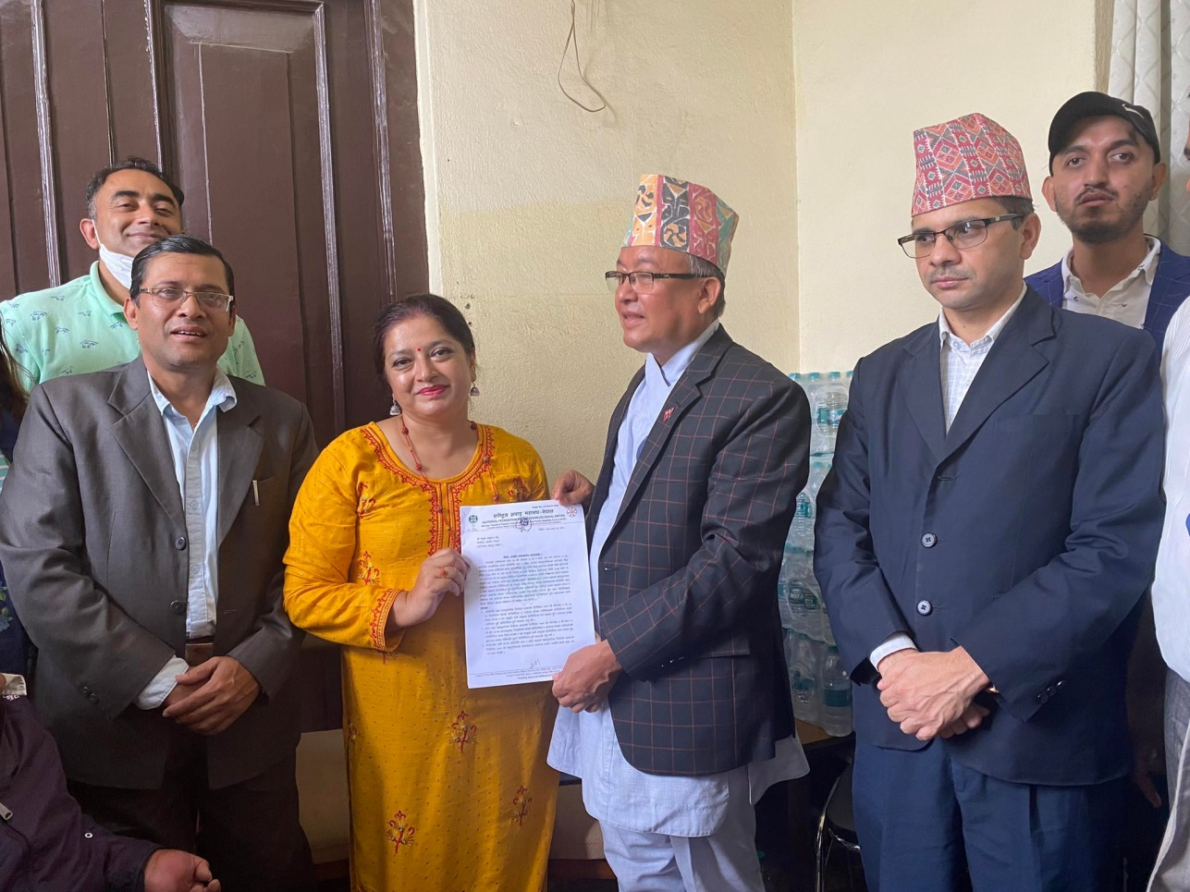

अपाङ्गता भएका व्यक्तिहरुको राजनैतिक प्रतिनिधित्व सुनिश्चित गराउन नेकपा एमालेलाई ध्यानाकर्षण !
२४ भदौ २०७९, काठमाण्डौँ ।
नबराज सोती ।
अपाङ्गता भएका व्यक्तिहरूका लागि स्वावलम्बन जिवनपद्धति केन्द्र, काठमाण्डौंका अध्यक्ष टेक बहादुर गुरुङ्गको नेतृत्वमा गएको अपाङ्गता अधिकारकर्मी तथा अपाङ्गता संगठनको प्रतिनिधि मण्डलले अपाङ्गता भएका व्यक्तिहरूको नीति निर्माण तहसम्मको पहुँच सुनिश्चित गराउन अपाङ्गता भएका व्यक्तिहरूको उम्मेद्वारी तथा समानुपातिक प्रक्रियामा प्राथमिकता सहितको समावेशिकरणको आवश्यकता बारे नेकपा एमालेका कार्यालय सचिव डा. भिष्म अधिकारीलाई ध्यानाकर्षण पत्र बुझाएका थिए ।
बिहिबार दिउँसो नेकपा एमालेको केन्द्रिय कार्यालय च्यासल ललितपुरमा आयोजित उक्त कार्यक्रममा प्रस्तुत गरिएको अडानपत्रमा बन्दसूचि पठाउँदा अपाङ्गता भएका व्यक्तिहरूको प्राथमिकता सहितको प्रतिनिधित्व अनिवार्य रूपमा पालना हुनुपर्ने, अपाङ्गताको सूचि बनाउँदा अपाङ्गता परिचयपत्रको व्यवस्थालाई अनिवार्य गरिनुपर्ने, एकरूपता तथा सम्मान झल्काउने खालका समावेशी शब्दावलीहरूको दस्तावेज तथा व्यवहारमा प्रयोग गरिनुपर्ने, सार्वजनिक सूचना, सेवा तथा स्थलहरू विश्वव्यापि ढाँचामा विकास गर्न पहल गर्नुपर्ने, अपाङ्गता सम्बन्धी अधिकारसम्पन्न अनुगमनकारी आयोग या प्राधिकरण निर्माण गर्न पहल गर्नुपर्ने लगायतका अपाङ्गता सम्बन्धी महत्वपूर्ण मुद्दा उठान गरिएको थियो।
जवाफमा अपाङ्गता भएका व्यक्तिहरुको राजनीतिक सवालहरुमा नेकपा एमाले संबेदनशील एवं गम्भीर भएको र अडानपत्रमा उठेका सवालहरुलाई आफ्नो तर्फबाट पार्टी केन्द्रिय कमिटीमा पुर्याउने र पार्टी अध्यक्ष केपी शर्मा ओलीलाई समेत उक्त ध्यानाकर्षण पत्र बुझाउने पार्टी कार्यालय सचिव डा.अधिकारीले प्रतिबद्दता व्यक्त गर्नुभएको थियो ।
उक्त कार्यक्रममा अपाङ्गता भएका व्यक्तिहरूका लागि स्वावलम्बन जिवनपद्धति केन्द्र, काठमाण्डौंका महासचिव गणेश केसी, राष्ट्रिय अपाङ्गता संगठन नेपालका उपाध्यक्ष डा. लक्षमण प्रसाद ज्ञवाली, महासचिव जगदीश अधिकारी, उप:महासचिव निर्मला धिताल, केन्द्रिय सदस्यदय नबराज सोती, चित्रमाया आले मगर लगायत प्रतिनिधिहरुको उपस्थिति रहेको थियो ।
उक्त प्रतिनिधि मण्डलले नेकपा एमालेका सचिव योगेश भट्टराईलाई समेत भेटेर समावेशिता र अपाङ्गता भएका व्यक्तिहरुको राजनितिक सवाल पार्टी कमिटिमा उठाइदिन आग्रह गरेका थिए ।
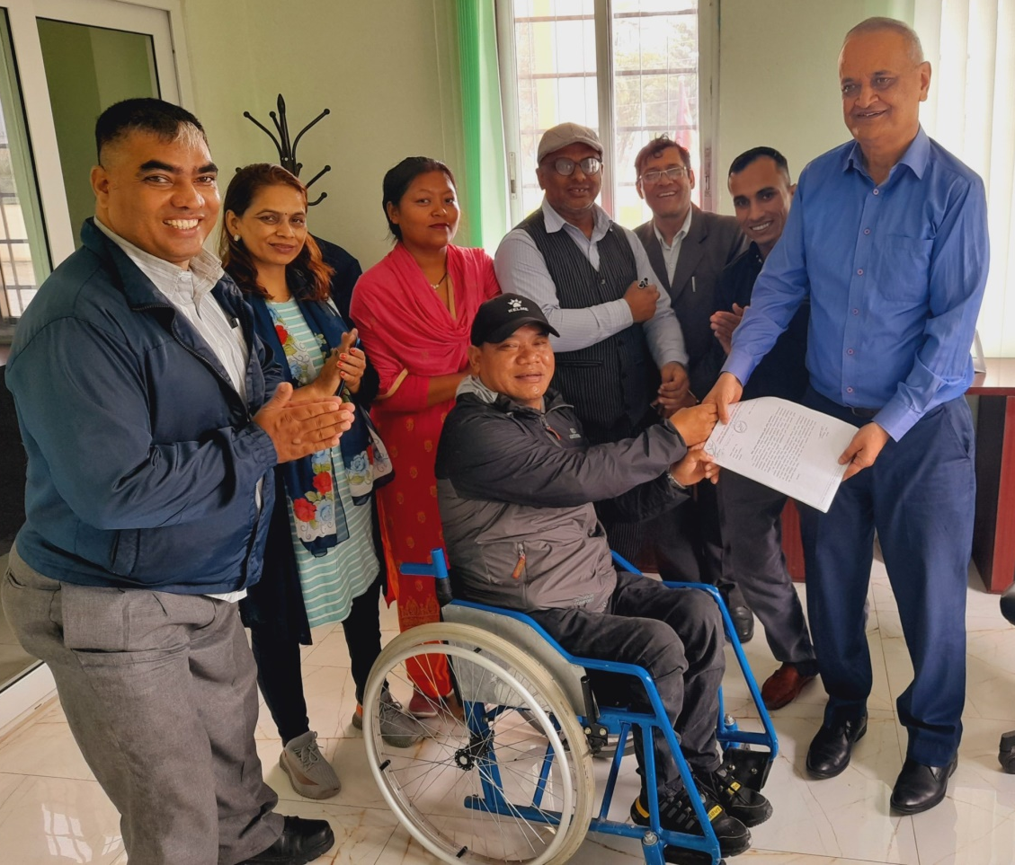

राष्ट्रिय अपाङ्गता संगठन नेपाल प्रदेश १ को सम्मेलन सम्पन्न !
२६ भदौ २०७९, ।

राष्ट्रिय अपाङ्गता संगठन नेपाल प्रदेश नं १ को प्रथम सम्मेलन सम्पन्न भएको छ । राष्ट्रिय अपाङ्गता संगठन नेपालका केन्द्रिय अध्यक्ष मित्रलाल शर्माको प्रमुख आतिथ्यता र नेकपा एमाले प्रदेश नं १ का सचिवालय सदस्य तथा संगठनका इन्चार्ज इन्द्र दंगालको बिशेष आतिथ्यमा सम्पन्न अधिवेशनले सीता पौडेको अध्यक्षतामा २२ सदस्यीय प्रदेश कमिटि सर्वसहमत निर्वाचिन गरेको छ ।
संगठनका १ नं प्रदेश कमिटिका अध्यक्ष कमरेड भिमा खतिवडाको अध्यक्षतामा सम्पन्न सम्मेलनमा संगठनका केन्द्रिय सचिव तथा १ नं प्रदेश इन्चार्ज कमरेड राजु बस्नेत, सदस्य सिता बिश्वकर्मा, गोबिन्द बिष्ट, श्याम कार्की नेकपा एमाले मोरङ्ग जिल्ला कमिटि सदस्य गणेश ढकालको उपस्थिति रहेको थियो । १० वटा जिल्लाका प्रतिनिधि र पर्यवेक्षकहरु सहित १२० जना बढीको उपस्थितिमा इटहरीको दुर्गा पार्टी प्यालेसमा सम्पन्न उक्त सम्मेलनले उपाध्यक्षमा मोहन तिवारी (बहिरा) मोरङ्ग, उपाध्यक्षमा भगवती दाहाल (बौद्धिक अपाङ्गता अभिभावक) सुनसरी, सचिवमा सावित्रा कोइराला (न्युनदृष्टियुक्त) मोरङ्ग, सह सचिवमा मन्जु खनाल (शारीरिक) इलाम, कोषाध्यक्षमा डोलेश्वर गड्तौला (शारीरिक अपाङ्गता) तेह्रथुम निर्वाचित गरेको हो । त्यस्तै सदस्यमा विकेन्द्र दनुवार (बौद्धिक अपाङ्गता अभिभावक) उदयपुर ,पाण्डु परियार शारीरिक अपाङ्गता उदयपुर , दामोदर रिजाल (न्युनदृष्टियुक्त) इलाम , साकार चापागाइ (शारीरिक अपाङ्गता) मोरङ्ग , राम बहादुर कार्की (शारीरिक अपाङ्गता) सुनसरी , यशोदा गड्तौला तेह्रथुम (स्वरवोलाइ) संखुवासभा , उर्मिला सुवेदी (बौद्धिक अपाङ्गता अभिभावक) मोरङ्ग , रीता पौडेल (शारीरिक अपाङ्गता) ताप्लेजुङ्ग, यशोदा ढकाल (बहिरा) मोरङ्ग, महशुद मिया (शारीरिक अपाङ्गता) सुनसरी, प्रेम बहादुर कटुवाल (शारीरिक अपाङ्गता) संखुवासभा, निर्मला ओझा (बौद्धिक अपाङ्गता अभिभावक) झापा, कमला पोखरेल (शारीरिक अपाङ्गता) तेह्रथुम, दिल नारायण श्रेष्ठ (शारीरिक अपाङ्गता) उदयपुर, शम्भु भट्टराई (दृष्टिविहिन) सुनसरी र भिम बहादुर बराल (दृष्टिविहिन) मोरङ्ग निर्वाचित गरेको हो ।

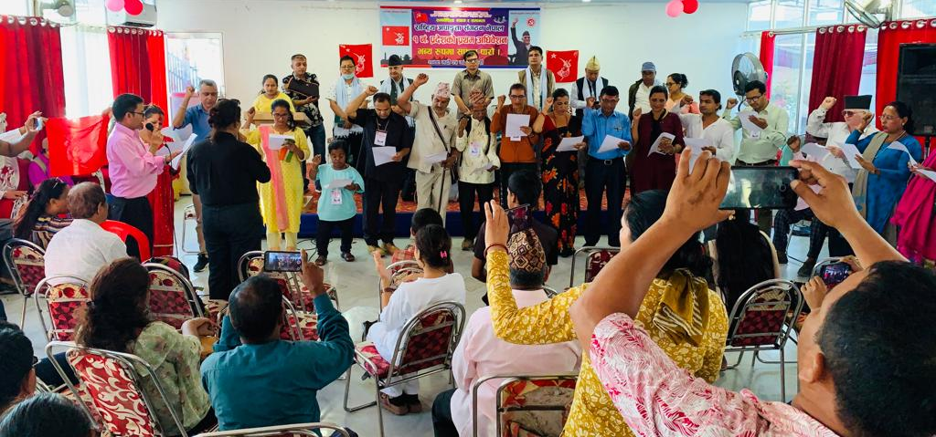

लेखा व्यवस्थापन तालिम सम्पन्न ।
१८ भदौ २०७९ ।

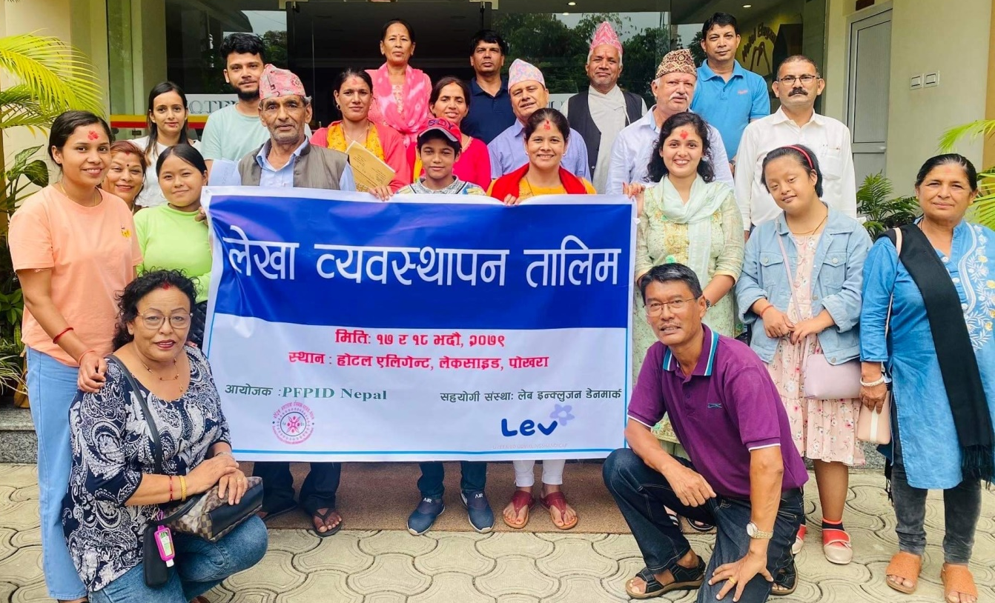

बौद्धिक अपाङ्गताका अभिभावक महासंघ नेपालको आयोजना र लेभ इनक्लुजन डेनमार्कको सहयोगमा भदौ १७ र १८ गते बौद्धिक अपाङ्गताका अभिभावक संघ कास्की र म्याग्दीका सहभागीलाई पोखरामा र भदौ २० र २१ गते बौद्धिक अपाङ्गताका अभिभावक संघ, चितवन र अन्नपुर्ण बौद्धिक मन्दता अभिभावक संघ, लम्जुंगका सहभागीलाइ चितवनको सौराहामा २-२ दिने लेखा व्यवस्थापन तालिम सफलतापूर्वक सम्पन्न भएको छ ।
बौद्धिक अपाङ्गताका अभिभावक महासंघका महासचिव रामनारायण श्रेष्ठले सबै सहभागीहरुलाई स्वागत गर्दै अनौपचारिक रुपमा शुरु भएको कार्यक्रममा पोखरामा १३ महिला सहित कुल २३ जनाको सहभागीता भएको थियो भने चितवनमा १७ सदस्यहरु (१२ पुरुष र ५ महिला) को सहभागिता रहेको थियो । मनोरञ्जन, समुह कार्य, प्रस्तुतीकरण लगायतका बिधिबाट सहभागीता मुलक ढंगले संचालन भएको उक्त तालिमको सहजीकरण बौद्धिक अपाङ्गताका अभिभावक महासंघ नेपालका कोषाधक्ष्य गोकर्ण प्रसाद आचार्य र महासचिब श्रेष्ठले गर्नु भएको थियो ।
उक्त कार्यक्रममा लेखा व्यवस्थापनका लागि आवश्यक पर्ने आधारभूत जानकारीहरु जस्तै गोश्वारा भौचर, डेविट र क्रेडिटका नियम, करको नियमहरु बारे गहिरो छलफल गर्नुका साथै सहभागीहरूलाई समूहमा विभाजन गरी कारोबारहरुलाई भौचरमा उठाउन र उक्त भौचरलाई लेजरमा उतारेर सामान्य लेखा राख्न सिकाइएको थियो ।
लेखा व्यवस्थापन तालिमको अन्तिम दिन सहभागीहरुले लेजर बुक भर्ने तरिका तथा सन्तुलन परिक्षण तयार गर्ने कार्य गरी आगामी दिनहरुमा आफैले आफ्नो संस्थाको लेखालाई पारदर्शीता बनाई सिकेको कुरा लागु गर्ने वाचा सहित तालिम सम्पन्न भएको थियो ।

अपाङ्गता भएका व्यक्क्तिहरुसँगको रोजगार तथा स्वरोजगार सम्बन्धि अन्तरकृया एवम् अभिमुखीकरण कार्यक्रम सम्पन्न !
२९ भदौ २०७९, बुटवल ।
फाउण्ड परियोजना बुटवल क्लष्टरको आयोजनामा अपाङ्गता भएका व्यक्क्तिहरुसँगको रोजगार तथा स्वरोजगार सम्बन्धि अन्तरकृया एवम अभिमुखीकरण कार्यक्रम रुपन्देहीको तिलोत्तमा नगरपालिकामा-१४ मा उक्त वडा अध्यक्ष आस्विन पौडेलको प्रमुख आतिथ्यतामा सम्पन्न भएको फाउण्ड परियोजना बुटवल क्लष्टरले जनाएको छ ।

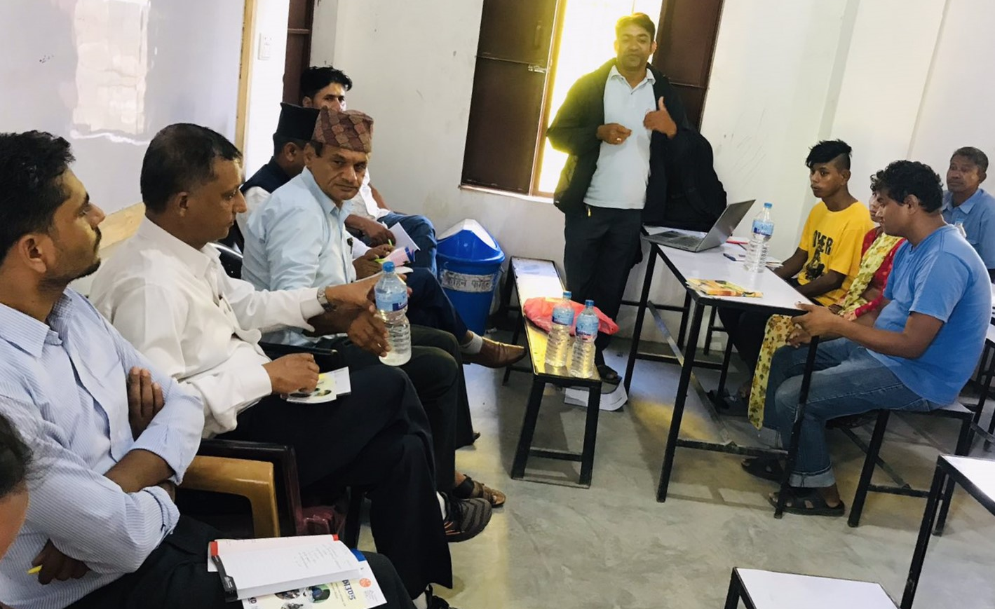

सरोकारबालाहरूको भूमिका माथी छलफल गरी प्रतिवद्धतामा हस्ताक्षर गर्ने कार्यक्रम सम्पन्न
२०७९ साल भाद्र ३०
नेत्रहीन यूवा संघ नेपाल झापा शाखाको आयोजना र संवाद समूहको समन्वयमा अपाङ्गता भएका व्यक्तिहरूको राजनैतिक अधिकार, सहभागिता र अपाङ्गता मैत्री निर्वाचन प्रणालीको विषयमा सरोकारवालाहरूको भूमिका र प्रतिवद्धता विषय अन्तरगत जिल्लास्तरीय संवाद कार्यक्रममा सरोकारबालाहरूको भूमिका माथी छलफल गरी प्रतिवद्धतामा हस्ताक्षर गर्ने कार्यक्रम सम्पन्न भएको छ ।
अधिकारमा सचेतना
अपाङ्गता भएका ब्यक्तिको अधिकार सम्बन्धी ऐन २०७४ पारित भई लागु भइसकेको अवस्थामा जनचेतनाको कमिले बौद्धिक अपाङ्गता भएका ब्यक्ति तथा अभिभावक उक्त ऐनको बारेमा खासै जानकार नभएको हुँदा सचेतना फैलाउने उदेश्यले बौद्धिक अपाङ्गताका अभिभावक महासंघ नेपालले माइराइटको सहयोगमा अपाङ्गता भएका ब्यक्तिको अधिकार सम्बन्धी ऐन २०७४ सम्बन्धी तालिम सम्पन्न गरेको छ । दुइ दिनसम्म संचालन भएको उक्त तालिममा बिभिन्न जिल्लाका ६ सदस्यसंस्थाबाट कुल १८ जनाले (७ महिला, १० पुरुष र १ बौद्धिक अपाङ्गता) सहभागीता जनाएका थिए ।
अपाङ्गता भएका ब्यक्तिको के कस्ता अधिकार राज्यले सुनिश्चित गरेको छ र उक्त अधिकार प्राप्तिका लागि नियमावलिमा रहेका ब्यबस्थाबारे जानकारी गराउने उदेश्य रहेको उक्त कार्यक्रममा खेल, मनोरञ्जन, समुह कार्य, मस्तिष्क मन्थन, भूमिका निर्बाह लगायतका बिधिबाट सहभागीता मुलक ढंगबाट सहजीकरण गरिएको थियो ।
तालिमको अन्तिम दिन सहभागीहरु अपाङ्गता भएका ब्यक्तिको अधिकार सम्बन्धी ऐन २०७४ बारे जानकार हुनुका साथै स्थानिय तहमा उक्त ऐनमा टेकेर वकालत तथा पैरवि गर्ने प्रतिबद्धता जनाएका थिए । कार्यक्रमको अन्त्यमा ऐनको एक प्रति सम्पूर्ण सहभागीलाई उपलब्ध गराइएको थियो ।

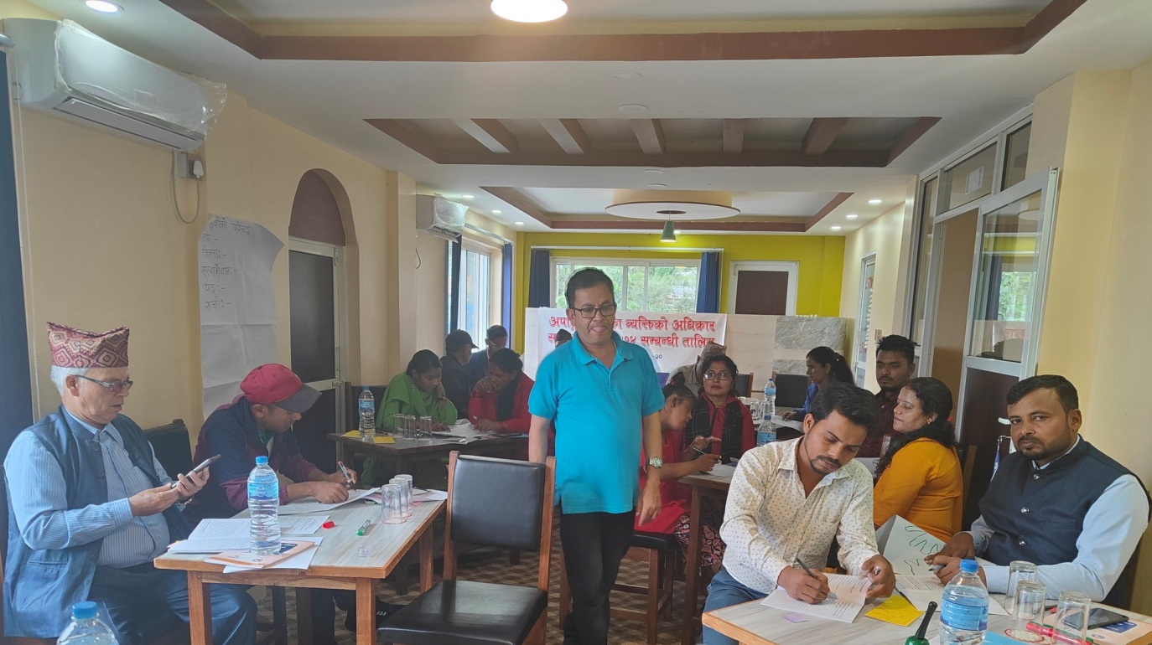

मिति २०७९ भदौ २४
राष्ट्रिय आदिवासी जनजाति अपाङ्ग महिला संघ नेपाल (निडवान), नेपाल आदिवासी अपाङ्ग संघ (निडा) र अपांगता भएका व्यत्तिहरूका लागि स्वावलम्बन पद्धति केन्द्र (सिआइएल) कामाण्डौंको संयुक्त्त आयोजनामा र Disability Rights Fund को सहयोगमा पूर्ण , अति अशक्त र आदिवासी अपांगता भएका व्यक्तिहरुको संजलिकरण तथा परामर्श सम्बन्धि कार्यशाला गोष्ठी पेन्सन वासना होटेल डिल्लीबजारमा सम्पन्न भएको थियो।

अपाङ्गता सचेतिकरण र पहुँचयुक्त निर्वाचन प्रणाली विषयक अन्तरक्रिया कार्यक्रम सम्पन्न

IFES को आर्थिक सहयोग नेत्रहीन युवा संघ नेपाल केन्द्रीय कार्यालयको प्रायोजन र नेत्रहीन युवा संघ नेपाल बारा शाखाको आयोजनामा आज अपाङ्गता सचेतिकरण र पहुँचयुक्त निर्वाचन प्रणालीको विषयमा अन्तरक्रियात्मक कार्यक्रम सम्पन्न गरिएको छ । आसन्न प्रदेश र प्रतिनिधि सभ सदस्य निर्वाचनको संघारलाई मध्यनजर गर्दै उक्त कार्यक्रम सम्पन्न गरिएको हो । संविधानले अवलम्बन गरेको समावेशी सिद्धान्तका आधारमा अपाङ्गता भएका व्यक्तिहरुको राजनीतिमा सुनिश्चित सहभागिता र पहुँचयुक्त निर्वाचन प्रणालीमा देखा परेका चुनौतीहरु र ती चुनौतीहरुलाई कसरी समाधान गर्न सकिन्छ भन्ने विषयमा व्यापकताका साथ छलफल भएको थियो । नेत्रहीन युवा संघ नेपालका केन्द्रीय उपाध्यक्ष शिव कुमार चापागाईंले उक्त विषयका मुद्दाहरुलाई कार्यपत्रको माध्यमबाट प्रस्तुत गर्नु भएको थियो ।
प्रमुख अतिथि जिल्ला निर्वाचन कार्यालय बाराका प्रमुख जिल्ला निर्वाचन अधिकृत सरोज चौधरी ईलाका प्रहरी कार्यालयका डि एस पि युवराज तिमल्सिना जितपुर सिमरा उपमहानगरपालिकाका उप प्रमुख भोला अधिकारी सयपत्री अनलाइनकि सीता अधिकारी थाहा खबर अनलाइनबाट लक्षमी खरेल जनकपुर टुडे एवं रेडियो नेपालका रन्जन यादव सामाज सेवि तथा संचार कर्मी बिदुर खडका विभिन्न राजनीति दलका प्रतिनिधिहरु र जिल्लामा कृयाशिल अपाङ्गता भएका व्यक्तिहरुको उपस्थिति रहेको थियो । कार्यक्रममा २८ जना व्यक्तिहरुको सहभागिता रहेको थियो भने कार्यक्रम संचालन यसै परियोजनाका कार्यक्रम संयोजक विष्णु दाहालले गर्नु भएको थियो ।
अपांगता समावेशी घोषणापत्र निर्माणका लागि नेपाली कांग्रेसद्वारा सुझाव संकलन
१० आश्विन २०७९, काठमाणडौ ।
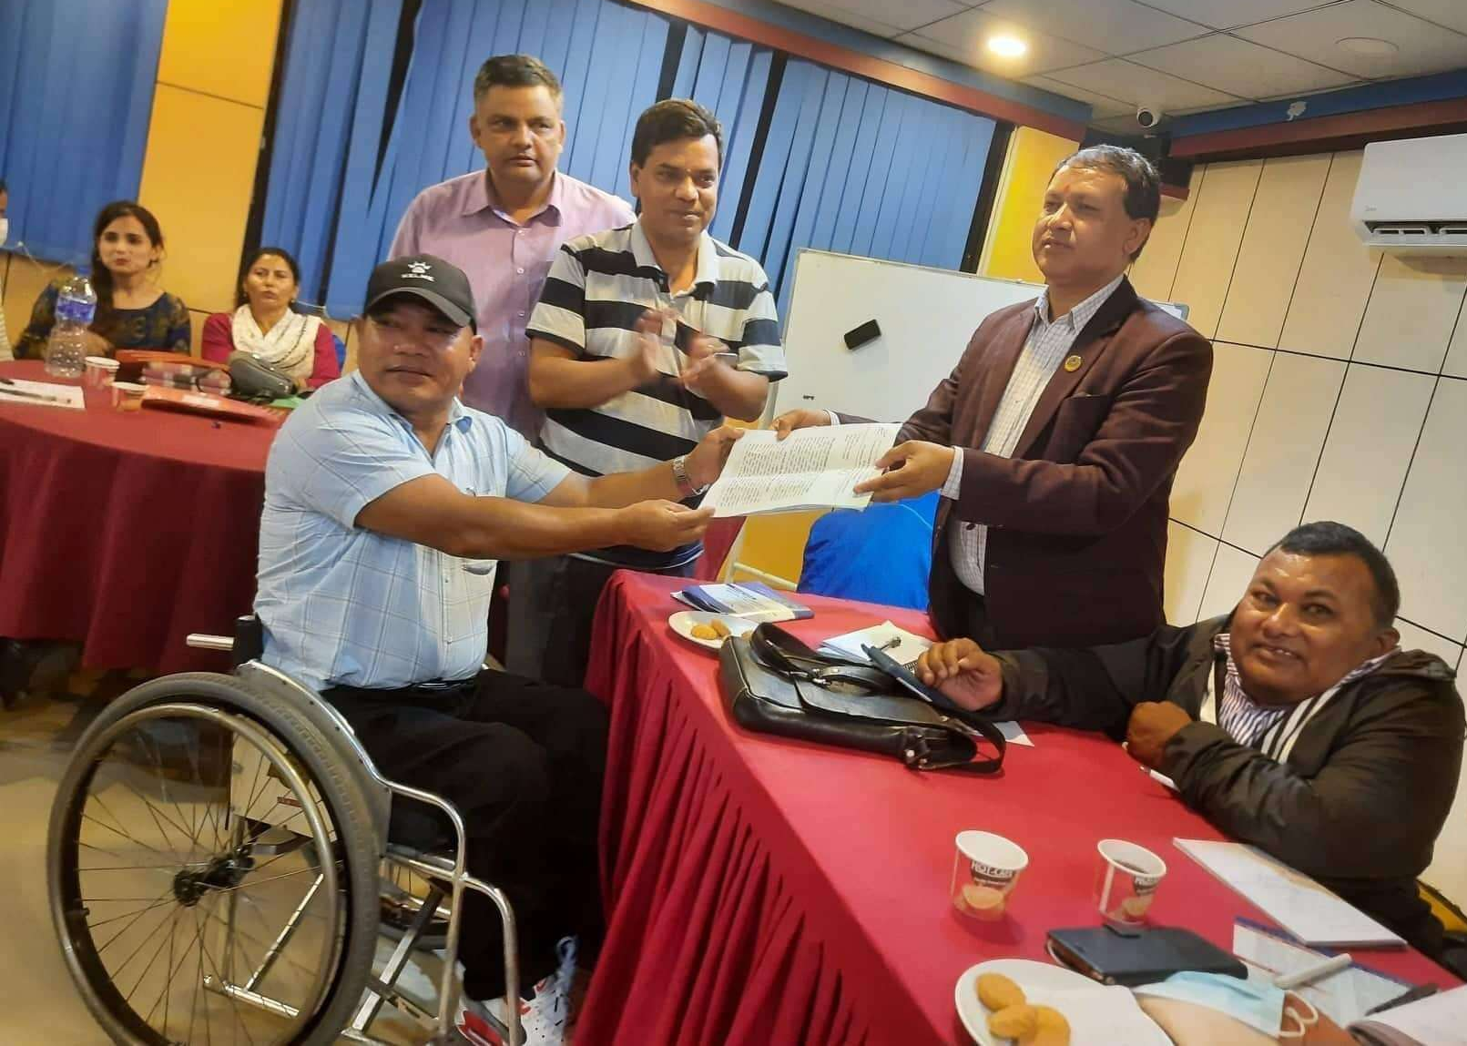

काठमाडौ । अपांगता भएका व्यक्तिहरूका मुद्दा तथा आवश्यकताहरूलाई आसन्न निर्वाचनको घोषणापत्रमा समावेश गर्ने उद्देश्य अन्तर्गत एक सुझाव संकलन कार्यक्रम नेपाली कांग्रेसका सहमहामन्त्री जिवन परियारको उपस्थितिमा शनिबार आयोजना गरियो। अपांगता भएका व्यक्तिहरूका लागि स्वावलंबन जिवनपद्धति केन्द्र, काठमाण्डौंको समन्वयमा बाघबजारमा आयोजित उक्त परामर्षदायी अन्तरक्रियामा विविध प्रकारका अपांगता भएका व्यक्ति, अधिकारकर्मि तथा अपांगता भएकाहरूका प्राथमिक हेरचाहकर्ताहरूले नेपाली कांग्रेसले आगामि निर्वाचनपश्चात अवलंबन गर्नुपर्ने नीति तथा योजनाका लागि सुझाव प्रदान गर्दै त्यी विषयलाई घोषणापत्रमा प्राथमिकताका साथ समेट्न आग्रह गरेका थिए।
कार्यक्रममा अटिजम क्यर नेपालकी प्रमुख डाक्टर सुनिता अमात्य ले अपांगताको समयमै पहिचान तथा हस्तक्षपका लागि योजना ल्याउने प्रतिवद्धता कांग्रेसले आफ्नो घोषणापत्रमा अनिवार्य समेट्नुपर्ने बताइन्। उनले भनिन् “समयमै डाइग्नोस गर्न सके अपांगताका कारण उत्पन्न हुन सक्ने थप जटिलताबाट व्यक्तिहरूलाई बचाउन सकिन्छ, र अपांगतालाई थप गंभिर हुनबाट जोगाउन संभव हुन्छ।“ यस्तै उनले पूर्णअशक्त अपांगता भएकाहरूका प्राथमिक हेरचाहकर्ताहरूको योगदानको मूल्यांकन र अभिभावकका लागि पनि केही कार्यक्रमको उल्लेख घोषणापत्रमा अट्नुपर्ने माग गरिन्। राष्ट्रिय अपांग महासंघका पूर्वअध्यक्ष तथा लोकतान्त्रिक अपांग संघका सक्रिय सदस्य दीपक कोइरालाले घोषणापत्रमा उल्लेख गर्नु मात्र ठूलो विषय नभई त्यसको प्रभावकारी कार्यन्वयन मुख्य चुनौति भएको बताए। उनले कार्यन्वयनको नियमित कठोर समिक्षा चुनावपश्चात हुनुपर्ने राय गर्दै खेलकूदको विषयमा राज्य अपांगता भएकाहरूप्रति उदासिन भएको र अन्य सरह अपांगता खेलकूदप्रति बेवास्था गर्ने प्रवृत्ति रहेकाले यसतर्फ घोषणापत्र स्पष्ट हुनुपर्ने माग राखे।
यस्तै समानुपातिक प्रतिनिधित्वका लागि सिफारिसमा परेकी सहभागी सुनिता थापाले बहिरा व्यक्तिहरूको चुनौति स्मरण गराउँदै सरकारी तथा अन्य संस्थामा सांकेतिक भाषासहितको सञ्चार प्रणाली विकास गर्न कांग्रेसले मुखरित रूपमा बोल्नुपर्ने माग गरिन्। अपांग महासंघ सुदूरपश्चिमका प्रमुख मानबहादुर साउदले घोषणापत्र ब्रेल लगायतका पहुँचयुक्त ढाँचामा पनि प्रकाशित गरिनुपर्ने भन्दै अपांगता समावेशी राजनीति तथा पहुँचयुक्त भौतिक संरचना तथा सामाजिक प्रणाली विकासमा कांग्रेस बोल्नुपर्ने जिकिर गरे। अपांगता भएका महिलाहरूका स्वास्थ्य, रोजगारीका चुनौति स्मरण गराउँदै राष्ट्रिय अपांग महासंघकी उपाध्यक्ष रमा ढकालले अपांगता भएका महिलाका आधारभूत आवश्यकतामा भोग्नुपरेको चुनौतितर्फ ध्यानाकर्षण गरिन्। उनले महिला प्रतिनिधित्वमा पनि स्वयम अपांगता भएका पुरूषहरू नै कम इच्छुक रहेको तितो पोख्दै अपांगताभित्रबाट र समग्र महिलाभित्रबाट पनि अपांगता भएका महिलाहरूको प्रतिनिधित्व तथा राजनितिक अधिकारको सुनिश्चितता कांग्रेसले घोषणापत्रमार्फत गर्नुपर्ने राय राखिन्। त्यस्तै हिन्साप्रभावित अपांगता भएका महिलाहरूको द्रूत न्यायमा पहुँच तथा तत्काल फैसला दिने प्रणालिका लागि नेपाली कांग्रेसले पहल गर्नुपर्ने धारणा अभियानता अनिता घिमिरेको थियो।
शीक्षा, स्वास्थ्य, रोजगारी लगायतका आधारभूत विषय देखि पहुँच र प्रतिनिधित्व लगायतका मुद्दामा केन्द्रित छलफलमा राष्ट्रिय सभा सदस्य समेत रहेका अपांगता भएका व्यक्ति प्रकाश पन्त, सहमहामन्त्रि जिवन परियार तथा अपांगता क्षेत्रप्रति उदार मानिँदै आएकी कमला पन्त लगायतको संबोधन समेटिएको थियो। कार्यक्रममा सिआइएल काठमाण्डौंले अपांगता भएकाहरूको चुनावी प्रतिनिधित्व तथा पहुँचका बारे निर्माण गरेको अवस्थिति पत्र समेत सहमहामन्त्री परियारलाई संस्थाका अध्यक्ष टेक बहादुर गुरुङ्ग द्वारा हस्तान्तरण गरिएको थियो। सबैको सुझावप्रति कृतज्ञता व्यक्त गर्दै घोषणापत्र समितिका सदस्य समेत रहेका सहमहामन्त्री परियारले अपांगताको मूलप्रवाहिकरणका लागि कांग्रेस लागि परिरहने प्रतिबद्धता व्यक्त गर्दै अपांगता समावेशि तथा पहुँचयुक्त प्रणाली तथा राज्य निर्माणमा नेपाली कांग्रेसले बल दिने र यसका लागि प्राप्त सुझावहरूलाई गंभिरताका साथ प्राथमिकता दिँदै घोषणापत्रलाई यथासंभव सबैले अपनत्व ग्रहण गर्ने खालको बनाउने बाचा दोहोर्याए।
नेपाली कांग्रेसले गत स्थानिय चुनावदेखि अपांगता भएका व्यक्तिहरू लगायतबाट प्रतक्ष सुझाव तथा पृष्ठपोषण संकलन गर्न थालेको हो। यसले सवाल भएकैहरूबाट सिधै सुझाव आउने हुँदा घोषणापत्र तथा भावी कार्यक्रमलाई थप समावेशी बनाउने विश्वास सहभागीहरूको थियो ।

बौद्धिक अपाङ्गता भएका बालबालिकाको लागि सिकाइ पाठ्यपुस्तक र शिक्षकको लागि शिक्षक सहजीकरण पुस्तिका सम्बन्धी कर्णालीमा कार्यशाला गोष्टि सम्पन्न ।
२०७९ असोज ९ सुर्खेत ।

नेपालको संविधान २०७२ को धारा ३१ ले शिक्षा पाउने अधिकारको सुनिश्चित गरीसकेको भएतापनि शिक्षण सिकाइ विधि र सहजीकरणको अभावमा बौद्धिक अपाङ्गता भएका बालबालिकाहरु गुणस्तरिय शिक्षाबाट बन्चित छन । यसै अवस्थालाई मध्यनजर गरी बौद्धिक अपाङ्गताका अभिभावक महासंघ नेपालले शिक्षण सिकाइमा सहजीकरण गर्ने उद्देश्यले माइराइटको सहयोगमा बौद्धिक अपाङ्गता भएका बालबालिकाको लागि सिकाइ पाठ्यपुस्तक र शिक्षकको लागि शिक्षक सहजीकरण पुस्तका प्रकाशन गर्न लागेको हुँदा उक्त पुस्तकमा पृष्ठपोषणका लागि विभिन्न सात प्रदेशमा कार्यशाला आयोजना गर्ने लक्ष्य अनुरुप कर्णाली प्रदेश अन्तर्गत सुर्खेतमा कार्यशाला सम्पन्न गरिसकेको छ । उक्त कार्यशालामा विभिन्न श्रोत विद्यालयबाट श्रोत शिक्षक, प्रधानाध्यपक / अभिभावक गरि १५ जनाको उपस्थिति रहेको थियो ।
प्रोफेसर डा शोभाकर अर्यालले सहजीकरण गर्नु भएको उक्त कार्यक्रममा सहभागीहरुले शिक्षक सहजीकरण र पाठ्यपुस्तकको मस्यौदामा पृष्ठपोषण दिनुका साथै कक्षा ब्यवस्थापन, सिकाइ विधि लगायतका बिषयमा पनि छलफल गरिएको थियो ।
कार्यक्रमको अन्त्यमा सहभागीहरुले पाठ्यपुस्तक र शिक्षण सहजीकरण पुस्तिका छिट्टै उपलब्ध हुने आशा ब्यक्त गर्नुको साथै उक्त पुस्तकलै सिकाइ विधिमा ठूलो योगदान दिने कुरामा आफूहरु विश्वस्त भएको बताएका थिए ।

